www.autoresespiritasclassicos.com



BASTÃO DE ARRIMO

FRANCISCO CANDIDO XAVIER
ESPÍRITO WILLIAM

EDITORA
LEMI

Sumário
Prefácio: "Através dos Séculos", Augusto dos Anjos.
1 - Apresentação / 04
2 - Considerações iniciais
a) Quem foi o rapaz William? / 06
b) Quem foi Dona Adélia Machado de Figueiredo? / 08
3 - Introdução - "Recados de Esperança" / 12
4 - Mensagens de William Machado Figueiredo / 17
5 - Mensagens de Adélia Machado de Figueiredo / 75
6 - Pessoas Mencionadas nas Mensagens / 80

Prefácio (*)

"Através dos Séculos"

Inda chora o Senhor nas horas mudas
Na cruz de vinte séculos ingratos,
Contemplando a progênie de Pilatos
E a descendência exótica de Judas.

Examina os Herodes insensatos,
Os novos Barrabás de mãos sanhudas
E as multidões misérrimas, desnudas
Que lhe cospem no ensino a pugilatos.

Chora Jesus! Amargamente chora,
E clama à sede imensa que o devora,
Buscando gerações, enchendo espaços!

Em toda a Terra, há lívidos incêndios..
E entre as humilhações e os vilipêndios,
Contempla o mundo que lhe foge aos braços.

Augusto dos Anjos.

(*) Como prefácio deste livro apresentamos aqui um soneto mediúnico, inédito, do eminente poeta paraibano Augusto dos Anjos, desencarnado em Leopoldo MG., no ano de 1914. Relatou-nos o médium Chico Xavier que na noite do dia 30.03.1945 em Pedro Leopoldo, quando a 2ª Grande Guerra chegava ao fim, apresentaram-se à visão espiritual o espírito do nosso William Machado Figueiredo acompanhado do poeta Augusto dos Anjos, que na oportunidade lhe ditou o soneto "Através dos séculos", transcrito. Aproveitamos a oportunidade para manifestarmos aqui a nossa homenagem pelo transcurso do centenário de nascimento de Augusto dos Anjos (1884/1984).

I

Apresentação

Quando a idéia da constituição de um livro reunindo as diversas mensagens recebidas pela família Machado, através do lápis de Francisco Cândido Xavier, nos assomou à mente, não imaginávamos a extensão d iríamos encontrar. Já de início, o médium Xavier nos orientou par trabalhássemos na composição de dois volumes, e a partir de então amplo trabalho de pesquisa se estabeleceu. Não foi sem surpresa remexendo os velhos arquivos da família, passamos a ter nas mãos menos do que as seguintes cartas-mensagens:
— (33) Trinta e três do rapaz William Machado de Figueiredo;
— (14) Quatorze de Margarida Machado;
— (03) Três de Georgina Cândida Machado;
— (02) Duas de José Flaviano Machado (Zeca):
— (01) Urna de Altamira de Abreu Machado (Dadá);
— (01) Uma de Adélia Machado de Figueiredo;
— (08) Oito do espírito guia Emmanuel;
— (01) Uma do espírito de Irmão X;
E quase duas centenas de orientações diversas do abnegado benfeitor espiritual Bezerra de Menezes.
Só a partir daí é que passamos a compreender a alusão de Chico Xavier aos dois livros para os quais deveríamos trabalhar, posto que todo o acervo não poderia ser exposto em um único volume.
O presente é, portanto, o primeiro livro da série. Aqui juntamos todas as principais cartas-mensagens do rapaz William e a de sua mãe Adélia, recentemente desencarnada. Bastão de Arrimo foi o nome que nos afigurou, na escolha do título. Esta expressão é usada pelo próprio William, caracterizando a sua posição consoladora ante a mãe desolada sua perda, e a posição de Jesus perante seus dois corações.
Nós, entretanto, raciocinando na extensão de tal conceito, o estendemos ainda mais neste livro. Que estas mensagens de paz e conforto possam ser também o Bastão de Arrimo de todas as mães, pais e familiares padecentes de perdas irreparáveis. E isto, na certeza de que seus entes queridos não desapareceram da arena de vida e luta em que nos encontramos. E que todos nos, os espíritos encarnados e desencarnados na experiência evolutiva da Terra, possamos compreender e aceitar, na figura de nosso Mestre e Senhor Jesus, o nosso Bastão de Arrimo Maior, que nos sustentará na travessia de todas as provações, hoje como sempre!
Geraldo Lemos
Belo Horizonte, 22 de Setembro de 1984.

2

Considerações iniciais

a) Quem foi o rapaz William?

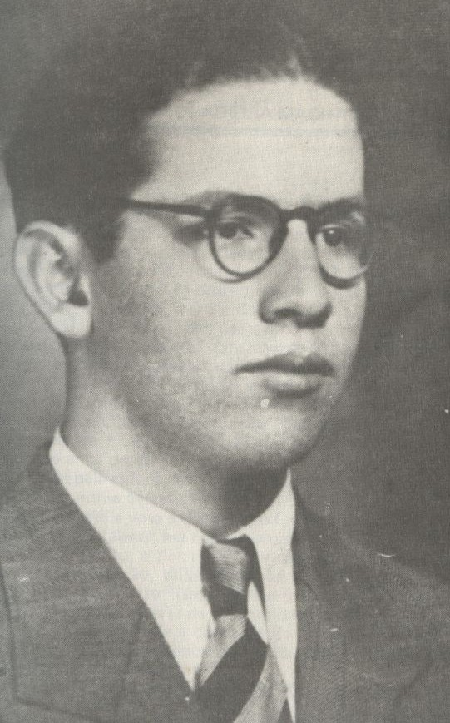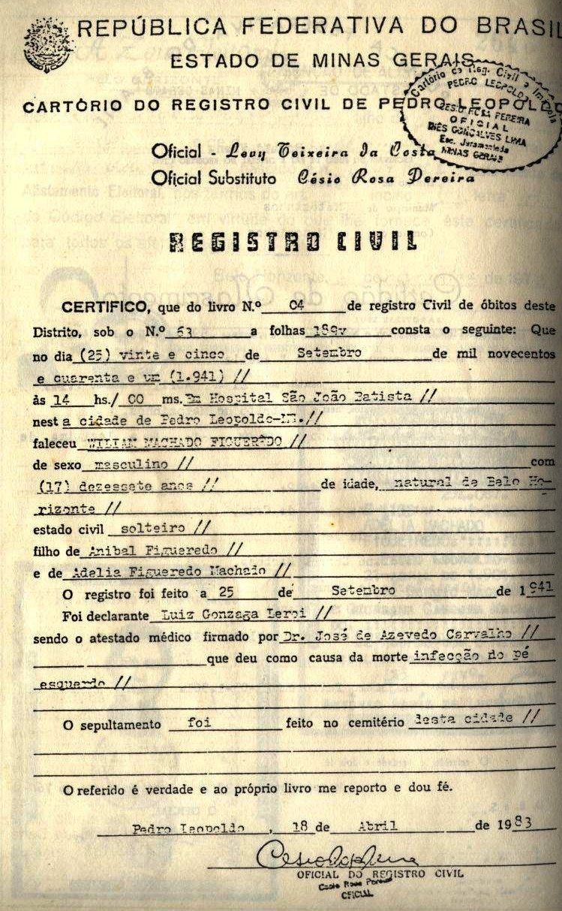

William aos 17 anos em 1941, meses antes de falecer

William Machado de Figueiredo nasceu em Belo Horizonte no dia 04 de Abril de 1924, sendo o quarto filho do casal Aníbal Dias de Figueiredo e Adélia Machado de Figueiredo.
Rapaz sério e compenetrado, desde tenra idade desvelava-se com inexcedível carinho na assistência aos seus familiares queridos, mormente sua mãe Adélia, detendo alta noção da responsabilidade, o que lhe caracterizava o caráter.
Trabalhou durante algum período para a prefeitura de Belo Horizonte e ao completar em 41 a idade de 17 anos, ingressou na Companhia Quadro do Exército, pretendendo tirar sua carteira de reservista. Durante esse período e, em decorrência de um calo infeccionado, adoeceu gravemente. Não nos cabe aqui, relatar o atroz sofrimento físico por que passou William, entretanto o leitor amigo poderá avaliar a extensão do que lhe ocorreu, meditando em um jovem com plena força orgânica relegado a um leito de Hospital meses a fio, padecendo gangrena irreversível, até o seu desprendimento ocorrido aos 25/09/1941.
Desnecessário nos referirmos à grande dor moral que envolveu a família na época.
Mas, a morte do corpo físico de William, longe de ser a suprema tragédia, se afigurou como sendo a libertação merecida a um jovem de valor. Isto porque, raciocinando com a Doutrina Espírita, entendemos que a morte e apenas transição e mudança de cena, onde as personagens continuam elas mesmas no vasto palco da vida.
E aqui encontraremos William, ressurgindo do sepulcro, na continuidade das tarefas que lhe diziam respeito e no amparo constante aos familiares que ficaram cultivando o mesmo carinho de filho e irmão querido que lhe conhecemos quando na Terra, dando o seu testemunho irrecusável do principio absoluto da Imortalidade da Alma.

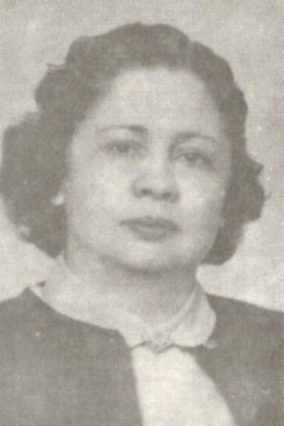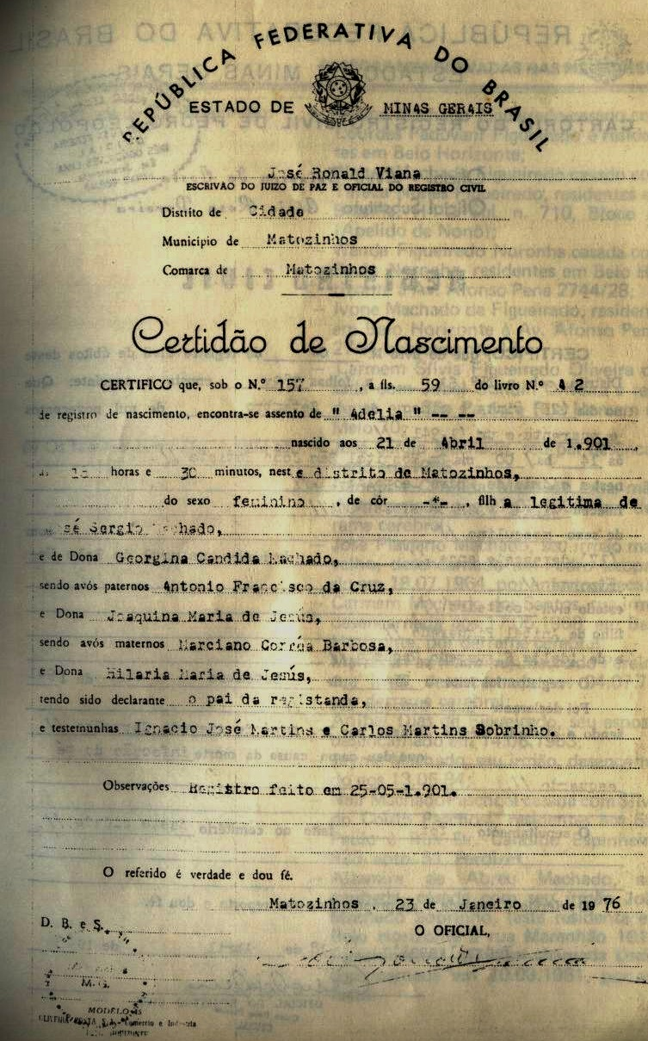

b) Quem foi Adélia Machado de Figueiredo?

Adélia Machado de Figueiredo nasceu em Pedro Leopoldo, MG., dia 21 de Abril de 1901, sendo a segunda filha do casal José Sérgio Machado e Georgina Cândida Machado, tendo como irmãos: José Flaviano (Zeca) Jayme; Maria da Paz (Pazinha); João; Carmem; Nair e Walter.
Casou-se aos 17 anos de idade, no dia 27.07.1918, com Aníbal Dias de Figueiredo, vindo à luz através desta união seis filhos, na ordem: Wilson; Walter (Nonô); Wanda; William; Ivone e Carmem Silvia.
Relata-nos Da. Adélia que seu pai, sendo o encarregado geral da Companhia Industrial de Belo Horizonte, transferiu-se como Gerente para a unidade fabril em Pedro Leopoldo, levando primeiramente o filho mais velho Zeca e, posteriormente trazendo para junto de si toda a família. Nesta época, já residindo em Belo Horizonte, vinha ela freqüentemente estar com os familiares queridos em Pedro Leopoldo. Nesta cidade, passaram a conviver com João Cândido Xavier, pai do médium Chico Xavier, que contava nesta época apenas alguns poucos anos de idade. Era cena comum ver-se o ainda meninote Chico, cantarolando pela cidade, no acompanhamento à viola de seu pai, João Cândido. Foi assim, numa destas cantorias em casa do Sr. José Sérgio Machado, seu pai, que Da. Adélia veio a conhecer o Chico.
Em 1936 veio a falecer sua mãe Georgina, por quem desvelava-se com imenso carinho, entretanto, a dor maior lhe sobreveio em 1941, quando viu seu próprio filho do coração, William, baixar à sepultura, após um prolongado e indescritível sofrimento físico. E este mesmo William que viria a ser para ela, posteriormente, e através da mediunidade de Chico Xavier, o sustentáculo e a força imprescindíveis à continuação de sua jornada redentora na Terra. Mais tarde, em 1953, desencarnou o seu esposo Aníbal e Da. Adélia viu-se em dificuldades ainda maiores.
Sua vida profissional assim se resume: Foi admitida na Prefeitura da cidade de Belo Horizonte aos 17.03.1947, onde, mais tarde, trabalhou na Inspetoria da Receita. Em dois de fevereiro de 1968 foi nomeada para o cargo, em comissão de Chefe do Setor do Museu de Arte da Pampulha, seção de Atividades Culturais da Secretaria Municipal de Educação e Cultura, cargo este que exerceu até a data de 16.10.1970, quando passou a Chefe do Setor de Arte Moderna. Foi aposentada aos 70 janeiros de existência pelo ato número 248 publicado no diário-órgão oficial "Minas Gerais" do dia 28.04.1971. encerrando uma carreira de altos serviços prestados à prefeitura da cidade.
Pelo contacto com a codificação Kardeciana, Da. Adélia tornou-se espírita convicta, no que foi seguida primeiramente pelo irmão Zeca, e depois pela quase totalidade dos demais. Zeca e Adélia já freqüentavam as reuniões doutrinárias quando da explosão da mediunidade do então jovem Francisco Cândido Xavier. A partir daí, passaram a tomar parte das reuniões em casa da viúva de José Xavier, irmão mais velho de Chico, local este que se transformou no Centro Espírita Luiz Gonzaga, logo após o desencarne desta. Foi neste ambiente de preces, as segundas e sextas-feiras, muitas vezes com a presença de 3 ou 4 pessoas apenas, que as primeiras orientações amigas surgiram. Estas eram as reuniões presididas pelo Sr. Rômulo Joviano, diretor da Fazenda Modelo onde Chico trabalhava.
Suas atividades como trabalhadora da Doutrina Espírita foram diversas. Em Belo Horizonte participou das reuniões do Sr. Hermínio Perácio, onde, em maio do ano de 1934, veio à lume a primeira mensagem que recebeu pelas mãos do médium Chico Xavier, presente à reunião. O espírito comunicante era o de uma tia-avó sua muito querida, Tia Margarida. Tomou parte, também, das reuniões presididas pelo eminente Professor Cícero Pereira, Presidente da União Espírita Mineira pelo período de 1936 a 1937, bem como naquelas atividades organizadas por Da. Gumercinda Caramez Santos. Posteriormente fez parte ativamente da Congregação Espírita Feminina "Casa de Betânia", da União Espírita Mineira, participando também, das reuniões do Cenáculo Espírita "Antônio de Pádua", fundado por Da. Carmela Aluotto e presidido atualmente por Maria Philomena Aluotto Berutto, Presidente da U.E.M.. Foi elemento dos mais expressivos e atuantes do "Grupo das Samaritanas" de assistência social, e, finalmente, fundou e manteve o círculo de preces "Francisco Cândido Xavier", dedicado ao Culto do Evangelho de Jesus no Lar.
Caráter sensibilíssimo e detentora de alta cultura intelectual, a todos cativava com o seu carinho espontâneo, especialmente para com os sofredores. Em seu modo de ser e de ver o mundo, sempre detinha uma alta concepção da nobreza espiritual, da delicadeza e do cavalheirismo. Espírito valoroso e sincero, dona de uma personalidade forte e enérgica enfrentou o trabalho íntimo por sua auto-reforma pelos ensinamentos cristãos, atravessando corajosamente uma variada gama de tribulações, sendo exigente consigo mesma e com os que lhe rodeavam, na compostura e no cumprimento exato do dever.
Da. Adélia partiu para a Vida Maior no dia 16 de julho do ano de 1982 às 08:00 hs da manhã, em virtude de uma parada cardíaca, silenciando os seus 81 anos de experiências no campo Terrestre, entre nós outros. Entretanto, aos 29 de junho de 1984, ela que tantas mensagens mediúnicas recebera, deu-nos, por sua vez, pelo lápis célebre de Chico Xavier, a mensagem de esperança e alegria da Vida Imperecível. Esta é a mensagem que fecha este volume com "chave de ouro", como a mostrar-nos a recompensa a todos aqueles que fizeram da vida um cenário de elevação espiritual e crescimento para Deus.
Esta a lição de vida que legou aos familiares, aos amigos e companheiros de jornada, a todos nós!

3

Introdução

"Recados de Esperança"

A título de início das notícias do nosso querido William, rei neste capítulo as informações, acerca do filho querido, que Da. Adélia recebeu no correr destes anos fecundos em lágrimas de saudades; informações estas obtidas pela mediunidade de Chico Xavier e veiculadas pelos Benfeitores Espirituais que presidem as tarefas do receituário.
Na maioria das vezes tais notícias vinham com a finalidade de consolar o coração aflito da mãe, imersa em dolorosas cogitações em torno de problemas de difícil solução; ocasiões em que acorria pressurosa ao reduto do trabalho e prece do Centro Espírita em busca do lenitivo da esperança.
Infelizmente na quase totalidade destes recados de luz e fé nós foi possível precisar a data e o local em que vieram à lume. Ei-los então:
(1) Nosso amigo e irmão que lhe foi devotado filho, na Terra, nua amparando-lhe o coração materno, no sentido de auxiliá-la a atravessar corajosamente o espinheiro das provas redentoras no mundo.
Que o Mestre nos abençoe e fortaleça hoje e sempre.
Emmanuel
(2) Irmã Adélia, Jesus nos abençoe.
Nosso William está presente e afirma prosseguir ao seu lado, sempre, encorajando-lhe o maternal coração na luta redentora.
Cooperaremos em favor do nosso irmão Wilson que continua necessitado dos seus conselhos e estímulos de mãe. Quanto à nossa irmãzinha Ivone, roguemos ao senhor a fortaleça e ilumine. Dentro dos recursos de auxilio ao nosso alcance, cooperaremos a benefício dela e em favor de sua paz
Na dor, confie naquele apoio que jamais nos desampara. O Eterno de nossos corações, que nos legou a cruz como instrumento sa de nossa reabilitação, nos resguardará hoje e sempre.
Jesus nos abençoe!
Bezerra
(3) Filha, Jesus nos abençoe.
Guarde a sua paz por tesouro sublime e, ante as dificuldades naturais que se desdobram,conserve na oração e na serenidade o seu refúgio espiritual.
Nosso William está presente e promete ajudá-la, como sempre, em seu abençoado caminho. Confiemos, filha, na proteção de Jesus.
Bezerra
(4) Nossa irmãzinha está sob a guarda constante de vários amigos espirituais, notadamente do nosso caro William.
Filha, confiemos na benção de Jesus que jamais nos desampara. Que o Senhor nos ampare sempre.
Bezerra
(5) Filha, Jesus nos abençoe. Tranqüilidade na mente e regime alimentar.
Atenda à hora que passa. Preserve-se contra qualquer choque circulatório, sustentando-se nas instruções do médico amigo. De nossa parte, estamos espiritualmente ao seu lado, enquanto que, na atualidade, o nosso caro William lhe presta assistência diariamente. Jesus nos abençoe.
Bezerra
(6) Filha, Jesus nos abençoe.
Nosso William e outros amigos presentes solicitam, ainda e sempre, o apoio de sua fé e de sua abnegação a fim de que possam auxiliá-la nos diversos setores de nossa luta redentora, mormente no que se refere aos filhos queridos. Calma e confiança. Irmãos menos felizes do plano espiritual procuram de várias maneiras solapar as nossas energias, mas devemos aguardar a Misericórdia Divina em nosso favor.
Confiemos, filha, na benção de Jesus, hoje e sempre.
Bezerra
(7) Minha filha, Jesus nos abençoe.
Ainda e sempre, roguemos às mãos do Senhor para que sejamos sustentados na travessia das provações redentoras.
Seu filhinho está presente e promete colaborar, em benefício do ir-mão em dificuldade, aconselhando-lhe seja levado a efeito novo recurso à justiça.
Confiemos na proteção de Jesus.
Bezerra
(8) Filha, Jesus nos ampare e abençoe. Muitos amigos espirituais param-lhe o coração na redentora via. Alcemos o pensamento ao Alto e confiemos naquela misericórdia que nunca falha.
Nosso William, presente, estende-lhe os braços com amor e roga-lhe confiança em Deus. Jesus nos ampare e abençoe.
Bezerra
(9) Filha, Jesus nos abençoe. Suas diretrizes de mãe abnegada sumamente respeitáveis para os Amigos Espirituais que a assistem. Siga, pois ditames de seu coração afetuoso e devotado, aliás inspirados por nosso liam, que deseja vê-la reunida às flores de seu amor, ainda mesmo quando essas flores reclamem o orvalho de suas lágrimas para se sustentarem no amor a Jesus, dentro de nossos caminhos de redenção. Que o Senhor nos abençoe.
Bezerra
(10) Irmã Adélia, Jesus nos abençoe.
Nosso William, minha filha, auxiliará, como sempre, ao seu coração maternal, na luta redentora.
Ajudemos nossos filhos queridos com nossas preces e palavra orientação evangélica. Jesus nos abençoe.
Bezerra
(11) Filha, devotados amigos espirituais, com o nosso William sei fiel ao seu carinho filial, continuam cooperando em favor de sua paz pouso mental quanto possível. Confiemos em Jesus.
Bezerra
(12) Filha, Jesus nos abençoe. Os amigos espirituais vêm buscando favorecer-lhe a renovação de ambiente, por algum tempo, para a renovação suas forças.
Nosso William está presente e promete continuar sustentando serenidade e as suas energias. Confiemos, filha, na Benção de Jesus, hoje e sempre.
(Este recado foi recebido no ano de 1944)
Bezerra
(13) Minha filha, Jesus nos abençoe.
Continuemos nossa jornada redentora, na certeza de que a Bondade Divina jamais nos faltará.
Nosso William está presente e promete amparar-lhe o coração maternal como sempre. Confiemos na proteção de Jesus.
Bezerra
(14) Nosso William continua em socorro do seu coração materno aconselhando-lhe muita prece e vigilância com o carinho de sempre em favor dos filhinhos amados. Por nossa vez, buscaremos auxiliar em seu benefício com todos os recursos espirituais.
(sem assinatura)
(15) Nosso irmão William abraça a nossa irmã Adélia e assegura-lhe que ela é ainda e sempre para ele o anjo maternal de todos os dias, ao mesmo tempo que saúda em nossos caros Wanda e Paulo, irmãos abençoados e inesquecíveis.
Afirma que o Amor é uma Luz sempre maior nos corações que amam e, por isso mesmo, está sempre unido aos laços inolvidáveis do Lar Terrestre.(...)
Bezerra
Esta mensagem foi Psicografada no Grupo Espírita da Prece, em Uberaba, na reunião pública da noite de 14/04/1973. Infelizmente o restante da mensagem se perdeu.
Incluiremos aqui também, um trecho de uma mensagem dirigida à Da. Adélia, no mês de maio de 1943, assinada pelo espírito de sua tia-avó Margarida Machado.
(...) “O William está em nossa companhia. Não deves supor que tivesse partido antes da época própria. Acima de nós, minha filha, está Deus e o Pai sabe sempre o melhor. Não te inquietes tanto assim. Lembra que o filhinho voltou para o nosso verdadeiro lar, de onde foi concedido às tuas experiências de mãe, só por algum tempo. Aí no mundo, minha boa Adélia, tudo se destina à transformação. Pensa nisso e estarás restabelecida, como se faz indispensável. Trouxe-o em nossa companhia, a fim de ver se consegue escrever-te algumas palavras. Tem calma, minha filha, e procura fortalecer em Deus que tudo pode”.
Margarida (*)
(*) Esta mensagem estará constante no próximo volume da série.

4 - Mensagens de William Machado Figueiredo

a) William Machado Figueiredo

I

Mamãe, eu estou ainda muito fraco, mas, graças a Deus, sinto-me bem melhor. Estou ainda a pensar muito na senhora, como é natural, mas aqueles que me guiam me recomendam ter coragem e paciência. (1)
(1) Esta mensagem foi recebida em casa do Sr. José Sérgio Machado, avô do rapaz William e pai de Da. Adélia Machado de Figueiredo, em Pedro Leopoldo. Isto se deu no dia 02/11/1941, com apenas um mês e oito dias passados do desencarne do William. Relata-nos Da. Adélia:
— "Com o choque da perda de meu filho fui para a casa de papai e, apesar toda minha fé, estava completamente abatida, como se o mundo tivesse acabado. Deus é a Suprema Bondade e não esquece de seus filhos, entra papai em meu quarto pergunta-me se adivinharia quem estava me visitando. Sem muito interesse, respondi-lhe: Quem? E ele fez entrar Chico Xavier. Pediu-me papel e lápis. Depois de trocarmos almas palavras concentramo-nos em preces, e Chico começou a psicografar. Tinha a certeza de que se tratava de William. Neste dia o Chico declarou-me que a mamãe Georgina (desencarnada aos 27/07/1936) e a tia Margarida (desencarnada no inicio do século) trouxeram William, amparando-o cada uma de um lado, ainda enfraquecido pelo desprendimento doloroso, para que a minha alma amargurada recebesse um pouco de conforto.
A senhora não chore mais, ouviu, mamãe? Lembre-se que o seu William precisava descansar daquela luta tão grande. (2)
(2) Como é do conhecimento espírita, o choro desesperado, dos que ficam no mundo, pela perda de um ente querido, perturba e deixa aflito o espírito recém liberto da experiência carnal. Chorar, sim, mas chorar com resignação e confiança em Deus esta fórmula para que a tranqüilidade se estabeleça nos lares enlutados.
Por alguns dias fiquei muito aflito, mas Deus teve muita pena de mim permitindo que eu fosse auxiliado. Ainda sinto certas coisas, mas me dizem que o quando eu me desligar das coisas do mundo, vou melhorar e a ajudarei muito. Mas só ficarei mais forte, quando a senhora ficar completam tranqüila. Não fique impressionada, não. Deus, que tem me ajudado ta há de ajudar à senhora e ao papai também. (3)
(3) É natural que logo após o desencarne, especialmente se este se deu muito dolorosamente, que o espírito ainda sinta por algum tempo os reflexos da doença por que passou, situação que logo é contornada à medida que o espírito se tranqüiliza e procura se desligar das preocupações terrestres.
Hoje lamento não ter aproveitado seus conselhos e seus ensinamentos, como deveria, mas espero que ainda hei de ser útil ao seu coração carinhoso de mãe.
Não escrevo mais, mamãe, porque não posso. Lembranças aos meninos. Peço à senhora e ao papai que me abençoem, e guardem em seus corações muita saudade e amor filial de seu
William

II

Mamãe, peço à senhora que me abençoe com o grande amor de todos os dias.
Um ano passou sobre nossa separação. (1)
(1) Esta mensagem foi psicografada em Pedro Leopoldo na noite do dia 24 para 25 de setembro de 1942, aniversário do primeiro ano do desprendimento do nosso William. Estavam presentes Da. Adélia e seu irmão mais velho, companheiro de Chico durante trinta e cinco anos, Zeca Machado.
A senhora e eu choramos tanto. (2)
(2) A saudade não é patrimônio apenas do Plano Físico, mas também, envolvi que já partiram para o Plano Espiritual.
Este céu de chuva dá a idéia do pranto que nós dois temos vertido, mas repito, ao seu carinho a solicitação de coragem.
Neste primeiro ano de nossa batalha de saudade, a senhora ainda tem sido minha enfermeira santa, porém, os papéis ficaram trocados.
Naqueles dias de sofrimento físico, sua palavra me animava, me encorajava, me refazia, depois, quando eu vim para cá, a senhora ficou tão triste tão desalentada e eu, embora doente de espírito, fui obrigado a tomar o papel de quem consola e reconforta.
Muitos poderão passar desapercebidos de nossa dor.
É tão fácil passar ao lado de um túmulo que nos seja indiferente. Mas nós, mamãe, entendemo-nos mutuamente. Entendemo-nos e isto basta.
Há situações onde a palavra falada ou escrita é inexpressiva ou incapaz.
Entretanto, sou o primeiro a reconhecer que precisamos renovar atitudes no caminho de redenção.
Ajude-me com seu espírito valoroso e fiel.
Auxilie-me a secar também a fonte das lágrimas e sepulte, no mais intimo do coração, as lembranças amargas.
Aqui os espíritos benfeitores me recomendam incessantemente lhe fale que a morte é ilusão e que a vida é a única realidade.
Pense, medite que estou pleno de vigor.
Idealize-me ao seu lado, sem doença, sem cansaço, sem desânimo. Isto me auxiliará imensamente.
Estou amparado, tenho minhas necessidades atendidas.
Há quem cuide de mim, que me estende mãos fraternas.
Tenho estado quase feliz. Mas eu mesmo, aí na terra, não sabia que a amava tanto. Depois é que descobri este manancial, que andava oculto em minha alma. E o amor é o nosso tesouro.
Com que prazer grafo estas palavras em seu caderninho! (3)
(3) Contou-nos Da. Adélia: "A referência que William faz ao caderninho, é porque um dia faltou-lhe um caderno quando ia para o ginásio e queria levar este, onde, anos depois ele grafou esta mensagem. Naquele dia, não lhe dei o caderno, dizendo-lhe que servia para nele passar as mensagens recebidas por Chico Xavier de minha tia Margarida".
Creia, mamãe, que a vida é muito mais bela do que possamos imaginar, que a esperança deve subir além da morte, para lá das próprias estrelas!
Tudo é vida e quando a fé nos revela Deus, como tudo se modifica!
Não, não se mantenha nos círculos de amargura.
Quando alegrar-se lembre-se de que está contentando a seu filhinho.
Estarei com a senhora em todos os minutos de paz e contentamento: Sua fortaleza ainda é meu remédio. A senhora não teria coragem de me negar qualquer sacrifício para alívio de meu coração. Não desanime, pois. A transição da morte é mudança de cena, mas o ambiente da vida é o mesmo.
Quando ora, medita, aproximo-me sempre ansioso de fazê-la sentir meu restabelecimento, minha vontade de cooperar na sua paz.
Às vezes, contudo, sua mente lembra-me nos dias de enfermidade, de dor, de expectativa dolorosa e continuo sentir inquietações novas que ten tam voltar. (4)
(4) A fixação de nosso pensamento nos aspectos negativos e dolorosos do desencarne de nossos entes queridos, muitas vezes, lhes renovam aflições e padecimentos que deveríamos relegar à retaguarda. Daí o imperativo de mantermos sempre bons e arejados pensamentos de paz e alegria para com a memória deles.
Recorde seu William dos 15 anos, seu William quase soldado que passou à outra vida e aproveitará a nova fase para saber defendê-la melhor.
Os inimigos existem e quem os não terá?
O próprio Jesus ainda trabalha para que os adversários de sua luz não lhe avassalem as Obras Divinas.
Seríamos nós, falidos de outras eras, devedores de Deus e dos homens que passaríamos incólumes? Não.
Consolemo-nos, certos de que o Pai nunca nos negou sua bênção de infinita bondade.
Até eu mesmo, nos primeiros dias, andava indeciso ignorando como explicar a mim mesmo o porquê do desprendimento doloroso. Mais tarde mostraram-me um quadro expressivo em que eu e a senhora depois de menosprezar o ideal sublime de um irmão, afastando-o das lutas humanas, inculpamos a outros do gesto delituoso que nos ensombrava a consciência. Ai! A culpa! A culpa! E hoje, sem sermos culpados de sofrimentos que beneficiam, a senhora e eu temos andado com essas idéias de culpa, sem razão de ser. (5)
(5) Referência a débitos de reencarnações anteriores. Como vemos a Lei de Causa e Efeito nos atinge a todos invariavelmente, a qualquer época e lugar, consoante a afirmativa do Cristo Jesus: "Dar-se-á a cada um conforme as suas obras" (MATEUS 16:27).
E que essa dor vem de mais longe, mas, Deus que é tão bom permitiu que eu lhe trouxesse à alma carinhosa essas afirmativas de consolação. Isso significa debito liquidado.
Jesus Não esquece o martírio das mães, porque ele também contemplou a dele do alto da Cruz, entre a aflição e o padecimento.
Acaso não bastará a senhora o resgate pesado de cada dia no lar que tantas auréolas de espinho lhe traz ao coração?
Não bastará essa luta tremenda, mamãe, em que a senhora se levar com a incerteza para dormir com a súplica?
Pense nisso e esqueça a idéia de culpa.
A fé anestesia o coração cansado.
Entregue-se a ela totalmente para nos encontrarmos aqui, embora continue a senhora no posto de amor e renúncia ao lado do papai e dos irmãos.
Tudo passa na terra e eu estou vivo, esperando-a. Foi melhor que viesse, porque deste modo estarei auxiliando-a diariamente, na medida de minhas forças.
As reuniões evangélicas lá em casa têm sido muito úteis. Ajudam-nos a minhas todos nelas tenho encontrado caricioso bálsamo ao coração. (6)
(6) Referência ao culto do Evangelho realizado semanalmente no lar de nos: limada Da. Adélia Machado de Figueiredo;
Nota: Esta mensagem consta também do livro comemorativo dos cinqüenta de mediunidade de Chico Xavier, "Amor e Luz", editado pelo I.D.E.A.L. — Instituto Difusão Espírita André Luiz.
E agora que lembramos o primeiro ano de minha vinda, creia que filho está muito esperançoso.
Não tema as nuvens. Quando caírem hão de ser transformadas chuva benéfica.
Atravesse espinhos, pedras, sorva os tragos de fel indispensável experiência, não receie a mágoa, a necessidade, o sofrimento.
Aqui é que vemos o valor dessas coisas e observamos na luta um tesouro de possibilidades sem fim.
Seu filho está presente.
Quando estiver cansada, serei seu bastão de arrimo e Jesus será o bastão de nós dois.
Muitas lembranças para os meninos e papai.
E rogando a Deus conceda à senhora as luzes do céu para nunca desanimar na nossa subida para a redenção, beija as suas mãos com muito vinho e com muito e muito amor, o seu
William
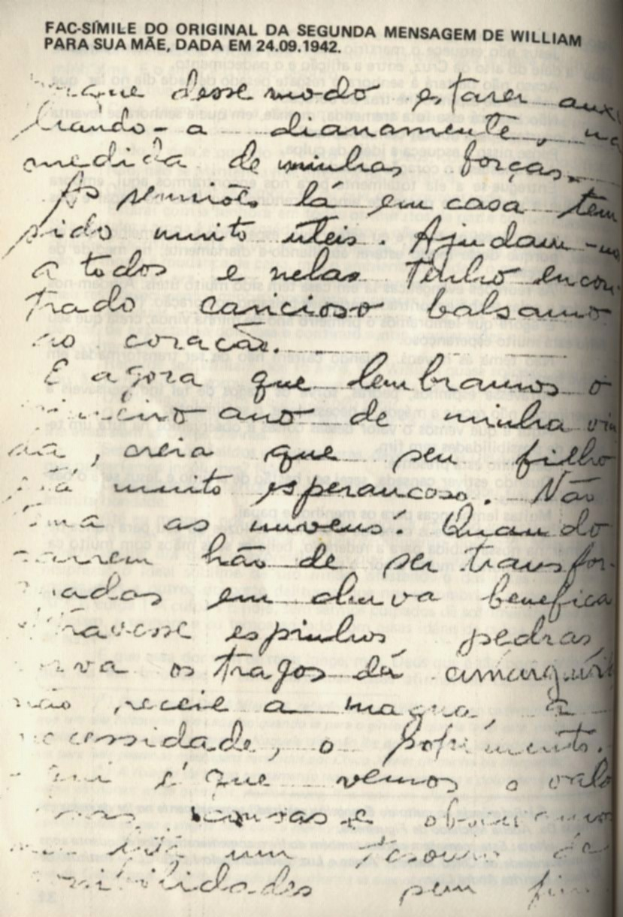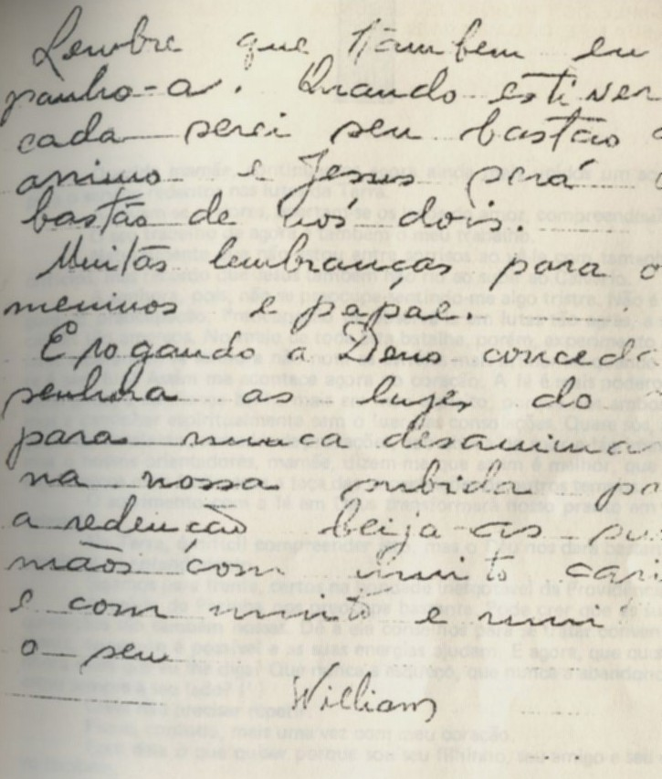

Fac-Símile do original da segunda mensagem de
William para sua mãe, dada em 24.09.1942
III

Querida mamãe, continuamos agora ainda mais unidos um ao outro para o serviço redentor nas lutas da Terra.
Agravam-se as dores, apertam-se os laços do amor, compreendeu?
O seu trabalho de agora é também o meu trabalho.
Naturalmente que não estou entre sorrisos ao vê-la com tamanhos sacrifícios, mas recordo que Jesus também não riu ao subir ao Calvário.
A senhora, pois, não se preocupe sentindo-me algo triste. Não é amargura. É preocupação. Preocupação de observá-la em lutas tão agras, a sorver cálices tão amargos. No meio de toda esta batalha, porém, experimento singulares esperanças. A senhora não nota as estrelas mais brilhantes quando a noite é sem lua? Assim me acontece agora no coração. A fé é mais poderosa em minha alma, a confiança brilha mais em meu espírito, porque nós ambos estamos a caminhar espiritualmente sem o luar das consolações. Quase sós, ameaçados de desalento, cercados de provações, sob chuva de suor e lágrimas. Oh! mas os nossos orientadores, mamãe, dizem-me que assim é melhor, que esgotaremos mais facilmente a taça das imperfeições de outros tempos.
O sofrimento com a fé em Deus transformará nosso pranto em vinho celeste!
Na Terra, é difícil compreender isto, mas o Céu nos dará bastante luz espiritual ao entendimento.
Sigamos para frente, certos na bondade inesgotável da Providência
A saúde de Pazinha nos preocupa bastante. Pode crer que as suas inquietações são também nossas. Dê a ela conselhos para se tratar conveniente, enquanto é possível e as suas energias ajudam. E agora, que quer senhora mais que eu lhe diga? Que nunca a esqueço, que nunca a abandono estou sempre a seu lado? (1)
(1) Mensagem recebida em Pedro Leopoldo no mês de maio de 1943. A referencia à Pazinha irmã de Da. Adélia e tia do espírito comunicante, se deveu a um problema de descontrole da Tireóide que a afetou na ocasião no que foi tratada pelo médico endocrinologista Dr. Salomão Correia da Silva.
Creio não precisar repetir.
Fique, contudo, mais uma vez com meu coração.
Faça dele o que quiser porque sou seu filhinho, seu amigo e seu escravo também.
E rogando a Jesus nos proteja na luta para o triunfo espiritual que não é deste mundo abraça-a o seu filho do coração,
William

IV

Mamãe, que Jesus abençoe a todos os que se encontram aqui, nas lembranças sublimes que nos sugerem a data de hoje, concedendo ao seu coração muita coragem e luz e fé. (1)
(1) Relata-nos Da. Adélia:
"Esta mensagem foi psicografada após uma viagem que fiz a São Paulo para os parentes e, por recomendação e apresentação do querido Chico, fui até Santos conhecer a "Casa dos Pobres" que, era naquela época dirigida por nossa irmã Maria Máximo que foi fundadora e uma grande trabalhadora da nossa doutrina. Isto se deu em 1944, acompanhava-me naquela época minha filha Carmem Silvia que tinha treze anos.
Estou muito satisfeito com as suas melhoras e espero no Senhor que o proveito espiritual dessa viagem que acabou de fazer, com a permissão do alto, seja enorme para o seu espírito valoroso na resignação e na confiança.
O que a senhora viu e ouviu, os quadros de trabalho cristão colocados sob o seus olhos foram uma dádiva do Mestre para que sua alma abatida se reanimasse.
A senhora não foi apenas visitar os parentes do sangue, mas conhecer de mais perto, a família espiritual, não foi simplesmente à procura da restauração do corpo abatido e enfermo, mas também procurar o restabelecimento da alma. E me sinto feliz, mamãe, porque seu coração vai compreendendo a dor de outros é muito maior que as nossas, e que nossas mãos podem trabalhar muito ainda a serviço do próximo, esquecendo-se de nós mesmos para viver em Jesus Cristo que nos fortalece.
Roguei a permissão superior para gravar neste caderno afetuoso as palavras desta noite para dizer-lhe que as bênçãos recebidas por nós foram infinitas.
A senhora está na posição da criatura feliz que foi admitida ao interior de um grande e belo jardim. Seus olhos maravilharam-se com as flores, seu espírito admirou os frutos divinos do trabalho com o Pai e trouxe da feliz excursão generosas sementes e preciosas mudas que é preciso semear, cuidar e cultivar.
Creia, mamãe, que também eu estou edificado e espero em Jesus nos irmanaremos, cada vez mais, no serviço do bem aos semelhantes.
Quando acompanhei os seus passos na viagem, eu mesmo não sabia que tamanhos seriam os nossos lucros! Oh! abençoado seja para sempre o divino amor que nos agraciou com venturas tão grandes! Sua Saúde vai, graças a Providência, bem melhor. Cuide, porém, do equilíbrio físico, quanto seja possível. O corpo é um templo sublime que devemos consagrar ao serviço de Deus. Lembranças a todos. E, repetindo aqui os meus votos de paz a todos e rogando ao Mestre Divino muita alegria e bom ânimo para o seu coração carinhoso, beija-lhe as mãos o filho que não a esquece.
William

V

Querida mamãe, que Deus nos abençoe, na tarefa em que nossas almas continuam empenhadas, firmes na fé, o único sol que nos vem iluminando nesta noite tão grande de saudade, de separação e de dor, que perdura há três anos, no mundo de nós dois, no país oculto de nossos sentimentos. (1)
(1) Mensagem recebida em Pedro Leopoldo no dia 25/09/1944, terceiro aniversário de vida nova de nosso William.
Parece um capricho da natureza. Quando o seu coração está mais triste e me é possível enviar ao seu carinho algumas palavras diretas, o céu está sempre assim, chorando simbolicamente, com a chuva melancólica, amortalhando a natureza.
E eu sei, mamãe, que sua alma é um céu estrelado de esperanças e que atualmente vive carregado de nuvens pesadas com o pranto do sofrimento. Não creia, porém, na solidão.
Há dias em que a subida deste monte — que é a nossa redenção divina — está mais áspera, mais dolorosa.
Entretanto, mamãe, não há ressurreição sem Calvário.
Como falei aos seus ouvidos carinhosos, é preciso cuidar da saúde física, para que tudo aí na Terra termine bem.
Não quero que a senhora chegue aqui desolada e aflita.
Quero cooperar com sua luminosa tarefa na conquista da paz e felicidade e hei de trabalhar com todas as minhas forças a fim de que a sua vinda seja, de fato, uma libertação.
Seguirei com a sua alma, através das sombras, passo a passo.
Quando não soubermos o caminho, a Mão Divina do Senhor virá socorrer-nos, em meio das trevas, quando as lágrimas não nos permitam divisar as réstias de luz. E, embora tateando, mamãe, sei que encontrarei o amparo d'Ele, para que nós prossigamos nesta marcha difícil.
Aí na Terra, nunca pude compreender com segurança seu devotamento a Jesus, sua invejável confiança. (2)
(2) Da. Adélia havia se convertido ao espiritismo desde a mocidade.
Minha consciência sabia, mas meu coração de menino ainda não havia rompido os envoltórios das fantasias naturais de moço, mas, aqui, mamãe, eu sei como Ele é grande e bom.
Quando todos dormem e a senhora procura um meio de acomodar-se no leito, inultimente, porque imenso é o cansaço físico, eu estou ao seu lado, rogando, rogando...
E Jesus, mamãe, faz com que luzes abençoadas desçam até as mãos humildes de seu filho, a auxiliá-la a repousar ou a levantar-se pela manhã, quando a necessidade nos chama para os serviços de cada dia.
Quando a vejo de pé, como me sinto feliz!
Lembro-me que seu ideal carinhoso era o de ver-me integrado mais tarde, na Medicina. (3)
(3) A Medicina era o ideal do jovem William quando encarnado e o sonho de sua mãe era o de vê-lo como médico, por isso, toda a família o apelidada de Dr. Fedegoso.
E como agradeço ao Senhor a graça de sentir na senhora a minha primeira e mais querida cliente!
Seu William precisava ter vindo. Aí no mundo, demorar-me-ia muito a compreender as suas aflições silenciosas. Não teria os olhos que hoje tenho para ver onde lhe dói a mágoa, nunca a veria talvez, chorando, para dentro, com saudades do Wilson e com as provas grandes que se abatem constantemente sobre o seu coração e que não preciso comentar numa carta escrita com as pobres letras humanas.
Agora, mamãe, sou um filho e um vidente do seu coração.
Agora conheço o seu espírito, cheio de feridas luminosas.
Levante o ânimo e procuremos caminhar.
Grandes são as lutas e árduos os trabalhos.
Fixe, porém, os olhos no Alto e sigamos.
Tenho sonhado com a nossa felicidade, quando a senhora chegar aqui. Tenho trabalhado, mamãe, imensamente angariando simpatias novas para organizar muitas realizações generosas e belas.
Ah! Como é feliz o coração liberto depois que a dor bem vivida nos deu a chave do paraíso divino do reencontro.
Temos aqui escolas, templos, afeições sublimes, belezas inimagináveis que o homem do mundo não pode conceber. (4)
(4) Convém ao leitor examinar a seqüência de obras ditadas pelo espírito de André Luiz ao médium Francisco Cândido Xavier, para compreender melhor esta referência do rapaz William.
Entre sorrisos de crianças, há mãos amorosas que felicitam e abençoam.
E eu vou examinando, observando cada detalhe da luz, como os afetos sublimes esperam uns pelos outros, e organizarei para nós o ninho de ventura, onde possamos retemperar energias e continuar trabalhando por tantos amores nossos que preferiram a caminhada de espinhos, quando Jesus nos concedeu a sementeira de felicidades e bênçãos.
Com vê, pois, mamãe, nem tudo é lágrima e sofrimento.
Temos a esperança, a Divina Esperança.
A senhora é o meu céu estrelado que o mundo povoa de nuvens, mas as nuvens se desfarão quando o firmamento brilhar de novo, com toda a beleza de seu maravilhoso esplendor, quem sabe? Os dias escuros terão terminado para sempre e entoaremos, então, o novo cântico de luz.
Até lá e agora e sempre conte comigo.
E verdade que sou ainda pobre, mas meu coração é sempre rico dE amor pelo seu.
Confiemos em Jesus e prossigamos.
Ele estará conosco eternamente.
Não se desanime.
A todos, as minhas lembranças de irmão e, como sempre, mamãe, receba-me em sua alma.
Dentro do seu coração tenho meu ninho de luz.
Guarde, pois, sempre a confiança no filho que não a esquece.
William

VI

Minha querida mamãe. (1)
(1) Mensagem psicografada em Pedro Leopoldo no ano de 1945.
Deus conceda ao seu coração todas as luzes do amor e da paz. Valho-me desta hora para trazer a sua alma o meu coração reconhecido de todos os instantes.
Não se sinta desamparada nestes dias em que a incompreensão lhe rodeia o espírito nas lutas em casa.
Lembre-se que eu estou vivo para compreendê-la e estimá-la cada vez mais. Julgo hoje que existem túmulos na natureza criados por Deus, estes são de carne. Sei agora quanto devemos ao templo do corpo, entretanto, é muito impróprio chamar por mortos aos que, como eu, se transportaram para a vida verdadeira. (2)
(2) Clara alusão de William à passagem evangélica constante em MATEUS, cap. 8, ver.22, na qual Nosso Mestre Jesus nos diz: "Deixa aos mortos o cuidado de enterrar seus próprios mortos." (Ver o Evangelho segundo o Espiritismo de Allan Kardec, cap. XXIII, itens 7 e 8).
Não, mamãe, não se desanime assim. O espírito de mãe sofre sempre, bem sei, mas procure repartir com Jesus as suas mágoas, porque Ele nos chama ao seu coração toda a vez que as lágrimas nos umedecem os olhos. As meninas têm suas lutas e provas também, qual acontece com a senhora e comigo mesmo. E necessário entender isto, ajudá-las como nos seja possível e caminhar para o futuro.
Aí na Terra, mamãe, tudo é figuração passageira.
E a escola onde nos preparamos para cá.
Nunca receberemos trabalho de elevação espiritual sem boas notas do aprendizado humano.
Estou a seu lado.
Não esmoreça.
Nosso alfabeto é da solidão espiritual; nosso giz, por vezes, é feito de pranto.
Mas como não ser assim se é preciso lavar a nossa Veste Espiritual para a Vida Eterna?
Não se sinta só.
Meu agradecimento e amor de filho lhe vertem no cálice do coração o orvalho dos afetos que nem a morte poderá destruir.
Coragem e fé!
Jesus não nos abandonará ao longo das purificações amargas, por mais ásperas que sejam.
Compreendo como têm agravado os seus sofrimentos morais, mas faça o possível por manter os próprios pensamentos na bondade de Deus, esquecendo os obstáculos transitórios do mundo.
Aos Nossos, minha esperança de crescermos todos, um dia, para a grande compreensão, e para a sua alma generosa, guarde a saudade e a gratidão do filho que não a esquece,
William

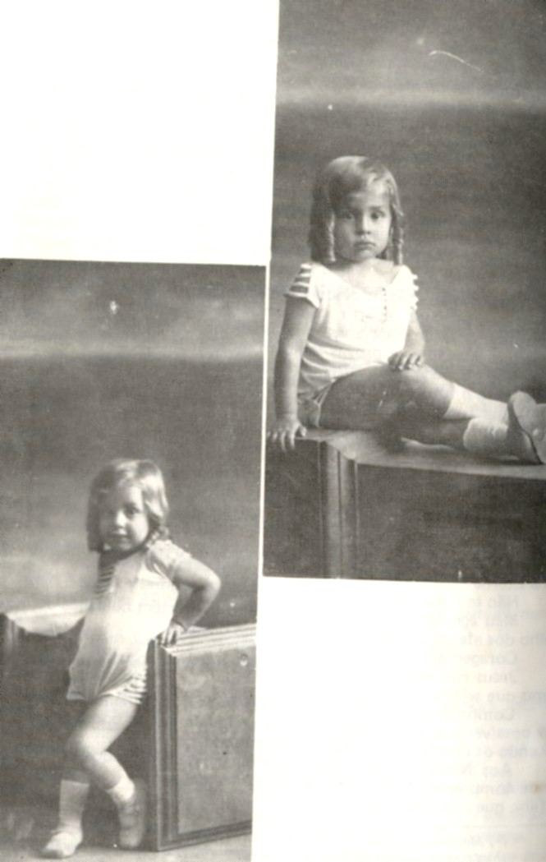

William quando criança de dois anos de idade.

VII

Querida mamãe, peço a Deus que nos abençoe a todos e rogo ao seu coração carinhoso abençoar-me.
Aqui estamos, no meu quarto aniversário de vida nova, chorando e rindo, nós dois, como no primeiro dia da nova jornada.(1)
(1) Mensagem psicografada no dia 25/9/1945, em Pedro Leopoldo.
Parti para o desconhecido da separação, a senhora seguiu também para o infinito da saudade.
E por isso, ambos choramos na distância, mas o Santuário da Fé nos reúne para cultivar a esperança e rimos de contentamento porque Deus é cada vez mais vivo em nosso amor.
Em verdade nossas mãos não se apertam, como nos dias que se foram, nossos lábios tocam-se no mesmo beijo carinhoso, sem a sensação integral da presença, entretanto, mamãe, estamos juntos - eis tudo — juntos, em espírito, o que quer dizer sempre unidos na eternidade.
Sabe sua alma o quanto me dói havê-la antecedido na grande viagem.
Sempre tive medo de deixá-la, embora não o dissesse em viva voz.
Enquanto os meninos saíam, mamãe; eu meditava na dor que experimentaria se me separasse de seu afeto e subia-me ao coração o desejo de permanecer invariavelmente a seu lado. (2)
(2) Contam-nos elementos da família que quando Da. Adélia se ausentava do lar a desincumbir-se de seus diversos afazeres, o ainda garoto William entrava contumeiramente em choro convulsivo, sem declinar qualquer razão plausível para o fato. Não foram poucas as vezes em que Da. Adélia retornava pressurosa para junto do filho aflito.
Arquitetava planos numerosos, dentre os quais, embora não lhe contasse, estava o de uma casinha feliz onde sua alma encontrasse a paz.
No entanto, na Terra, ignorava que Deus me concedia semelhante ideal, não para o mundo físico, mas para que fosse concretizado aqui, onde a esperarei com os meus braços saudosos.
A saudade dá esperanças e a esperança dá forças.
Farei aqui, com o Auxílio Divino, o ninho doce em que descansaremos.
Plantarei flores de amor para aguardá-la. Esqueceremos o horizonte sombrio, as pedras e os espinhos da terra não nos alcançarão, e seremos uma grande família — a dos filhos de Deus que a senhora tem amado em seu carinho de amiga de todos os que padecem.
Aprenderei na sua companhia o que a juventude física não permitiu que eu aprendesse aí no mundo.
Segui-la-ei de perto e terei em sua dedicação o meu maior tesouro, tesouro que é meu, desde muito, desde séculos...
Oh! mamãe, não será felicidade sonhar chorando, como fazemos agora?
Nossas lágrimas, sabe Deus, são filhas do júbilo do reencontro, da alegria de nos sentir unidos para sempre.
Estou saudoso, mas feliz, muito feliz, porque temos caminhado espiritualmente, compreendendo que a nossa maior ventura nasce da ventura que pudermos oferecer aos outros.
Não duvidemos do Divino Poder.
Seremos amparados, inspirados, conduzidos e, por fim, venceremos. Quando os homens julgarem que a morte nos trouxe a derradeira derrota, então, mamãe, consolidaremos a nossa verdadeira vitória. Abençoado seja Jesus que nos livra da noite espiritual e nos ilumina a estrada para o Alto.
Relativamente aos problemas domésticos, estou em sua companhia no desdobramento de todos eles.
Também estou reconhecido à Providência Divina, por haver ouvido nossas súplicas no caso de nossa pequena Lívia, graças a Deus, sentimo-la no porto da vida, em segurança. (3)
(3) A então menina Lívia, neta de Da. Adélia e filha de Wanda Figueiredo Noronha, irmã de William, na época contava apenas alguns poucos meses de idade e sofria do mal de "espasmo de glote''.
Que horas angustiosas vivi... ao seu lado, mamãe, receando também que ela regressasse para cá, deixando-a mais só.
Jesus, porém, atendeu-nos e rendo graças.
Ela ainda requer cuidados especiais. E preciso telefonar para Wanda assistindo-a com os conselhos precisos.
Estamos fazendo o possível pela consolidação das melhoras dela, mas em casa é necessária muita cautela.
Estou implorando a bênção Divina para o W. Conheço todas as aflições que a senhora tem experimentado e sei que as suas inquietações são justas.
Vamos ajudá-lo com todas as nossas forças.
Agora que penetrou no caminho do casamento, é imprescindível que duplique as suas noções de responsabilidade. Confiemos em Deus. Para ele e esposa que as dádivas do Céu sejam derramadas do Alto, sustentando-os na luta.
Meu abraço a todos, com afetos ao Papai, à Ivone, à Wanda, ao Nonô, para todos a minha gratidão sincera.
Espero, mamãe, que o seu coração continue à frente de todos, suportando heróica e abnegadamente as dores da vanguarda.
E a nossa redenção comprada a preço de lágrimas e sofrimento.
E agora, agradecendo também ao Zeca reafirmo-lhe o meu carinho.
Ouvi todos os seus pedidos e guardei toda a sua ternura nas preces que me consagrou no sítio, que Deus reservou às minhas lembranças do mundo físico.
Agradeço, mamãe, por tudo, por suas flores, seus beijos, suas preces e seus votos de amor.
Um dia seu filhinho retribuirá tudo, um dia, quando o drama do mundo houver terminado e eu puder fazer-lhe sentir a extensão e a eternidade do meu grande e imenso amor.
Que Jesus nos guarde e fortaleça o seu coração em todos os dias da crida.
Guarde, mamãe, todo o coração reconhecido do seu
William

VIII

Mamãe, que Jesus conceda ao seu coração muita energia para as nossas lutas.
Escrevo, aqui, em seu caderno íntimo, como se o fizesse em sua alma carinhosa. (1)
(1) Mensagem psicografada pelo querido amigo e médium Chico Xavier, em Pedro Leopoldo, não podendo precisar a data, que foi no início do ano de 1946.
Continuamos juntos, apesar de meu braço ser agora invisível aos seus olhos.
Não tema, porém, porque Jesus não nos abandonará.
Hoje, já orei muito.
Veja quanto tenho alcançado no mundo espiritual, eu que tão poucas vezes me recordava da prece nos dias curtos que passei na última experiência terrestre.
E orei, mamãe, pela senhora, para que nunca lhe falte o necessário, a redenção que esperamos, com tamanha ansiedade de espírito.
Pensei muito em Jesus, quando seu verbo divino perdoava aos algozes, meditei na sede que ele dizia sentir e implorei de Nossa Mãe Celeste a bênção de luz para seu espírito, para que não lhe falte força de tolerar as luta da terra e esperança que balsamize a sede de sua alma sensível.
Irei com a senhora seja onde for e peço para que se alegre.
A Providência Divina não nos esquecerá.
Unidos cada vez mais, em espírito, nessa doce compreensão que nunca morre, não desanimemos nos dias amargos.
A luta passará e, depois dela, a paz virá por bonança após a tempestade. Adeus, mamãe. Guarde o coração de seu filho,
William

IX

Querida mamãe, peço ao seu carinhoso coração me abençoe e, por minha vez, rogo à Deus nos ajude a vencer nas lutas de sempre. (1)
(1) Mensagem recebida no quinto aniversário de morte do nosso William, aos 25 de setembro de 1946, na cidade de Pedro Leopoldo.
Sua alma sensível continua atravessando o perigoso mar das provas e prossigo ao seu lado, remando quando lhe faltam forças no leme para a condução do barco.
Sei como lhe doem as tempestades dos últimos dias.
Para o espírito materno, as sombras no horizonte dos filhos, são sempre mais pesadas e mais tristes. Multiplicam-se-lhe as dores, receios e aflições. E eu compreendo perfeitamente o que ocorre.
Suas mãos carinhosas estão sempre dispostas ao nosso amparo, seu verbo a defender-nos, seu espírito a preservar-nos.
Abençoada seja a sua dor, nascida do supremo sacrifício, na proteção àqueles que a Providência Divina lhe confiou ao espírito valoroso.
Eu, sei, mamãe, que a senhora nos oferece as rosas perfumadas do coração e nós lhe crivamos o coração com espinhos envenenados.
Perdoe-nos com a sua renúncia, com a sua bondade de todos os momentos.
Entretanto, nesse pedido, desejo apelar para o W. para que ele transforme o próprio caminho, a melhorá-lo. Diga-lhe em nome de minha dedicação fraternal, que a vida humana é um aprendizado divino do qual não nos desviaremos sem graves conseqüências. Ele agora é casado, é esposo e é pai.
O Divino Senhor, cuja bondade hoje percebo melhor, presentemente conferiu-lhe deveres verdadeiramente sagrados. A esposa e o filhinho constituem-lhe, agora, um sublime depósito, ao qual está preso por laços veneráveis. Não é justo que se perca através de aventuras, complicando o futuro e perdendo os melhores anos da existência. Suas realizações. apenas começaram e se os alicerces não forem bem cuidados e as bases não atenderem com a firmeza precisa, que será de seu edifício de homem consagrado às grandes obrigações no campo doméstico?
Como lhe acontece, estou igualmente preocupado por ele. Quisera voltar aos nossos, com a experiência que hoje possuo, a fim de despertá-los para a senda real do espírito, mas, francamente, por enquanto, embora o carinho que me dedicam à memória, apesar do respeito que me lembram, só em seus ouvidos encontro bastante espaço para fazer-me sentir. Nós dois estamos identificados para sempre, mamãe, graças à Deus, más e... eles? Somos obrigados a falar e pedir, a pedir e a esperar.
A senhora não desanime. Tudo passa na Terra.
Um dia, conhecerão sua alma como eu conheço agora.
Seu amor para com os filhos cresce com as faltas de cada um, e Deus há de recompensá-la com a precisa resistência, a fim de ganharmos a paz nesta guerra que perdura há tantos anos, no círculo de nossos corações.
A vitória chegará.
Até esta hora bendita, aumente a sua capacidade de suportar.
Com a renúncia,tudo haveremos de resolver, por amor, sob o Auxílio Divino. No entanto, convém rogarmos à W. a cooperação dele com mais calor. E necessário que ele nos ajude. A paz e a segurança dele são igualmente nossas.
Espero, confiante, a renovação do quadro em que a senhora tanto tem sofrido. Continuemos com serenidade no barco de nossa fé. Por vezes, o trovão grita alto e o vento nos ameaça de rijo, mas o porto de chegada retribuir-no-á sofrimentos com a tranqüilidade almejada.
Não deixe seus estudos espirituais, suas orações e tarefas.
São eles vias sagradas de comunicação, entre seu espírito e as esferas mais elevadas.
Por maior que seja o esgotamento físico e por muito grandes as preocupações, faça o possível por não perdermos essa realização, porque com a sua presença eu me sinto também mais forte.
A maior mensagem que eu lhe posso dar é a do meu coração e este está incessantemente ao lado do seu.
Agradeço suas carinhosas lembranças de anteontem e peço-lhe distribuir meus carinhos com todos em casa.
Que Jesus lhe fortaleça o coração, traçando-lhe caminhos de luz e semeando flores de paz em sua alma afetuosa e abnegada, são os rogos muito sinceros do filho sempre seu.
William

X

Minha querida mamãe, que Jesus lhe conceda forças na peregrinação terrestre. (1)
(1) Mensagem recebida em Pedro Leopoldo aproximadamente no início do ano de 1947.
Apenas algumas palavras para dizer ao seu coração das alegrias do meu, reconhecendo-a incorporada no trabalho espiritual, através da mediunidade posta ao serviço do bem. (2)
(2) Referência ao início das atividades mediúnicas de Da. Adélia.
Esforçe-se, mamãe, em continuar no desenvolvimento mais amplo. O espírito de serviço guia-nos aos tesouros ocultos em nós mesmos. Verá que todos os seus sofrimentos tornar-se-ão mais leves, suportando os sofrimentos dos outros.
É muito difícil aprender essas verdades aí na terra, quando os véus da carne nos obscurecem a visão da alma.
Somente agora compreendo essa necessidade de nossa vida, porque a morte do corpo me abriu estradas novas ao entendimento.
Mas a senhora, que tanto tem lutado pelo rebanho familiar, compreende esse imperativo da salvação com muito mais clareza que eu, apesar da nossa atual diferença de planos.
Refiro-me a isso tão — só para dizer-lhe de minha alegria e de minha esperança em sua persistência no trabalho de socorro aos que necessitam de paz e luz, muito mais que nós mesmos, entre as duas esferas em que ambos vivemos.
Quanto aos problemas de casa, não convém conferi-lhes maior atenção.
Agora, é preciso que o seu espírito se renove na luta, colocando mesmo à distância, estas questões que sempre lhe tolheram os passos na senda para Jesus.
Vamos, mamãe.
Confiemos Nele que nunca nos desampara.
Não permita que os espinhos da Terra lhe roubem as flores do Céu. Recorde-se de que não nos separaremos rio caminho.
A senhora é a minha enfermeira, meu anjo tutelar. E eu, seu filho ainda frágil, cujas forças se desenvolvem para ser-lhe útil, mais tarde.
Estou muito satisfeito com o novo campo que se abriu às suas possibilidades de cooperadora do bem e rogo a Deus para que os seus passos sejam firmes e seguros.
É necessário penetrar no domínio da família humana, a fim de que as algemas domésticas não nos segreguem demasiadamente nas atividades mais estreitas, conquanto edificantes.
A todos os nossos a minha lembrança de irmão.
Continuo cuidadoso com a sua saúde e peço-lhe prosseguirmos observando sempre, de mais perto, a saúde do papai que é precária.
Adeus.
Que Deus fortaleça o seu espírito nos serviços do bem é o desejo do filho do coração que roga ao céu pela sua felicidade e pela sua paz.
William

XI

Querida mamãe, Deus esteja em seu coração, fortalecendo-lhe as energias.
Estive hoje, a seu lado, durante o dia inteiro e partilhei de suas preces, suas recordações...(1)
(1) Mensagem psicografada no sexto aniversário de William no Plano Espiritual, em 25 de setembro de 1947, estando presentes sua mãe Adélia e seu tio Zeca (José Flaviano Machado).
Realmente chorei e ainda tenho meus olhos orvalhados de pranto, não somente de saudade da sua convivência mais direta, mas também, de alegria por me sentir tão amado!
Que paraíso, Mamãe, poderia substituir o céu de seus carinhos, de sua ternura?
O céu pode ser um lugar abençoado, entretanto, não poderíamos colher em seus jardins a flor da perfeita felicidade sem a companhia daqueles que amamos com todas as forças do coração.
Aí no mundo, os dias exteriormente mais lindos e festivos são para seu espírito pontilhados de lágrimas; nas horas de espiritualidade mais doce, seu pensamento está ansioso, procurando alguma coisa, fugindo para algum lugar! A senhora, em tais momentos, se recorda mais fortemente de mim. E diz, sem palavras para o coração materno, saudoso: "A alegria seria mais completa se William estivesse conosco, a música me envolveria de todo a alma se ele a ouvisse ao meu lado". E a sua ansiedade me busca longe e volto, incontinente, para senti-la mais completamente integrada comigo.
Ocorre a mesma situação com meu espírito liberto da experiência corpórea.
A contemplação de horizontes iluminados, as lições dos espíritos benevolentes e sábios, os quadros grandiosos que me são dados observar fazem-me lembrar seu carinho com maior insistência. (2)
(2) Referência ao novo plano de aprendizado do nosso querido William, na espiritualidade.
Se eu pudesse voltar a ser a criança que seus olhos espirituais viram no sonho desses dias, quando eu lhe lembrava a idade de 6 anos na vida espiritual — o que nos fez rememorar o passado doméstico — eu me refugiaria, pequenino, em seus braços carinhosos e diria aos seus ouvidos que — o seu filhinho sem a sua assistência sente frio no céu". E o frio da saudade, mamãe, e às vezes o gelo n'alma, o gelo da impossibilidade de lhe ser mais útil, mais providencial.
Quero ficar ao seu lado enquanto seu coração estiver lutando... Não a deixarei. Todos os minutos disponíveis, todos os dias e todas as noites em que o Amor Divino me permitir, respirarei pessoalmente, ao redor de seus passos, amparando-lhe o coração.
De mim mesmo sei que nada valho, mas não nos esqueçamos de que Jesus é o arrimo de nós dois.
A subida é tão escarpada!
Vejo sua alma crucificada nas aflições, mas seu pensamento já se equilibra, à distância, em nosso plano...
Ouvi todas as orações no sítio que me guarda as derradeiras reminiscências do corpo que passou!
Não se sinta esquecida!
Estamos juntos com maior intensidade.
Suas lágrimas me tocaram. Com elas seu coração me deu as mais belas jóias de confiança e ternura. Guardei-as comigo e pedi a Jesus lhe aliviasse o íntimo, repleto de preocupações, como o firmamento quando tocado de nuvens densas.
E eu sei, mamãe, que Jesus ouviu nossas preces.
Tia Margarida trouxe um vaso de luz e lavou-lhe o coração. Aquelas sombras que sua mente trazia do lar se desfizeram!
Oh! Grande Deus! Sua alma clareou-se, seu pensamento converteu-se em bom ânimo e seu sentimento amenizado se refez de novo para lutar.
Aquele cemitério não distante é bem simbólico. Representa o monte onde devemos orar distanciado do mundo. Depois de permutarmos nossas dores a balsanizar nossas chagas de saudade, a senhora volta para casa, como o piloto que não pode abandonar o navio em perigo e eu regresso a nova esfera de ação, qual o marinheiro que não pode desobedecer o comandante.
Mas, enquanto a luz da fé brilhar na fortaleza de seus sentimentos, inimigo algum nos vencerá.
E de nosso interesse sofrer tudo para resgatarmos tudo.
Perdoe, por isso, a tudo o que vem ferindo sua alma.
Estou a postos.
Sei quanto a luta se desenrola em torno de sua generosidade maternal.
Tanto quanto nos seja possível, beijemos as mãos que nos firam. Bem-aventurados os que padecem por amor, os que choram no silêncio apenas conhecido de Deus!
Tudo passa no mundo e a minha maior esperança está em sua chegada ao nosso porto.
Não deixe que as perseguições e incompreensões visíveis e invisíveis lhe roubem a bússola e o salva-vidas.
Quantos quiseram se aventurar, dentro da noite da indiferença, que Deus os proteja!
Mas nós temos rumo certo.
Jesus nos socorrerá sobre os acontecimentos do lar.
Os meninos compreenderão, mais tarde, as oportunidades que vão perdendo e o papai, mais doente embora não pareça, há de ser encaminhado por Deus à luz espiritual.
Uma certeza mantem o meu ânimo forte: é a segurança de sua fé viva na eternidade que nos espera.
Com essa arma poderosa venceremos todos os obstáculos.
Depois, então, de nossa vitória, veremos o que será possível fazer pelos nossos entes queridos ameaçados em pleno mar de ilusão.
No fundo, mamãe, esta é a nossa luta.
Luta de redenção, de resgate.
Sempre que a dor estiver do nosso lado, o sinal é reconfortante — quer dizer que vamos apagando as nódoas do pretérito, purificando a veste para o banquete sublime da luz.
Prossiga, valorosa, nos compromissos assumidos.
Não farei outra coisa, senão marchar, passo a passo com o seu coração, com destino à estação do Resgate Final.
Estou muito satisfeito com seus estudos e com seus trabalhos mediúnicos. (3)
(3) Referência às tarefas espirituais de Da. Adélia, dentre elas o trabalho mediúnico da psicofonia.
Sua colheita de bênçãos será tão formosa com só é possível ao seu merecimento. Carreguemos nossa Cruz, mas tenhamos o pensamento voltado para a Ressurreição.
A vida triunfará e o nosso amor é tão grande que ele em sua grandeza, já triunfou brilhantemente da morte para resplandecer em plena vida.
Minhas lembranças afetuosas a todos e meus agradecimentos de coração ao Zeca pelo devota mento com que nos assiste.
Choremos de alegria e conforto!
Abençoemos o nome de Jesus que nos reuniu para tanto consolo e tanta esperança, nestes inesquecíveis momentos de louvor e oração.
Tia Margarida, presente, agradece suas lembranças e abraça-os.
Adeus, mamãe. Este adeus quer dizer: "sempre a seu lado", "não a esqueço", "até logo".
Receba e guarde em sua alma o coração reconhecido do seu
William

XII

Querida mamãe, que Deus nos abençoe no caminho da redenção. Apenas algumas palavrinhas de agradecimento e esperança.
A noite permanece consagrada aos enfermos encarnados e desencarnados e não devo abusar. (1)
(1) Mensagem Psicografada em Pedro Leopoldo no Centro Espírita Luiz Gonzaga no ano de 1948.
Agradeço-lhe, mamãe, tudo o que vem fazendo por mim e por todos os que o Céu lhe confiou, ao coração.
O único mérito que realmente podemos desfrutar na terra é o de haver sofrido de conformidade com as instruções de Jesus. Chego hoje a pensar que a caridade sem sacrifício não satisfaz ao coração necessitado de maiores luzes. Abençoemos, assim, as cruzes que nos fazem vergar os ombros. São nossas melhores condecorações. Significam confiança do Alto e bênçãos de Deus. Além disso, representam o passaporte para a ressurreição espiritual que desejamos.
Há muita gente que morre na terra, todos os dias, mas poucas almas ressurgem.
A maioria permanece no sepulcro de antigas ilusões.
Nosso trabalho, por mais doloroso, é a nossa oportunidade de crescimento.
Não se esqueça disso para que a esperança fiel jamais lhe abandone o coração.
Possuir uma lâmpada é acessível a todos, mas é necessário saber acendê-la também.
E a senhora sabe que toda a luz se faz na terra com o dispêndio de alguma força.
Ofereçamos nossas energias ao Senhor e ainda que nossos corações se convertam em tochas vivas de sofrimento purificador, grande será a nossa felicidade por haver servido no caminho dos que nos seguem.
Esqueça quanto possível as alfinetadas da luta comum.
A luta purificadora deve ser incessante em nosso favor.
Agradeço-lhe quanto fez por Paulo e Wanda. (2)
(2) Referência às dificuldades materiais dos irmãos Paulo e Wanda.
São seus filhinhos e meus irmãos, e toda vez que suas mãos de jardineira cultivarem a alegria e a confiança no lar, à custa de suas dolorosas renúncias, creia que seu nome será sempre abençoado no Céu.
Deus a recompense pelo conforto de sua lembrança carinhosa e dedicada de sempre.
E rogando à Nossa Mãe Santíssima para que seu valoroso espírito seja incessantemente amparado nos passos terrestres, sou o filho reconhecido que não a esquece,
William

XIII

Mamãe querida.
Jesus nos abençoe a todos. (1)
(1) Mensagem recebida em Pedro Leopoldo aproximadamente durante o ano de 1948, não sendo possível precisar a data exata.
Grande é a noite precedente à aurora, porém eterno é o sol da imortalidade que ilumina a nossa vida espiritual.
Sei quão valioso é o seu coração de mãe e esposa abnegada, e também a grandiosidade de sua consciência integrada nos estudos das verdades eternas.
Que as minhas pobres expressões sejam uma terna recordação para a senhora, se falo contigo, neste momento silencioso, é porque estou certo de que a sua alma está a me ouvir com recolhimento e fé. Sei o quanto tem sofrido, em face das lutas planetárias, todavia, minha mãezinha, o sofrimento é a água que lava as impurezas de nossas dívidas, contraídas em passadas existências. Ciente agora quanto ao passado, sei o porquê de nossos sofrimentos na existência atual.
Agora, o seu espírito liberto dos fardos que lhe oprimiam, no pretérito, volve para Jesus e com júbilo imenso, vejo-lhe o pensamento a busca do Divino Orientador.
Continue, mamãe, integrada no seu Apostolado de abnegação e sacrifícios nobilitantes.
Guarde no relicário sagrado do seu espírito formado nas lutas pregressas, a consolação de que Jesus está conosco, amparando-nos em todas as situações. Continue a manter acesa, no coração, a chama viva da caridade, revelada através dos seus atos de cooperação pelo bem geral.
Esteja convencida de que o seu caminho de agora não é mais o de outrora e sim a estrada clara, ante a luz da sua fé.
Queira transmitir ao papai e a todos as minhas saudosas efusões de amizade e reconhecimento.
A senhora, os meus votos de crescentes trabalhos no setor da espiritualidade, espalhando, no campo que lhe foi confiado, as sementes da paz e da elevação.
Do seu filho de sempre.
William

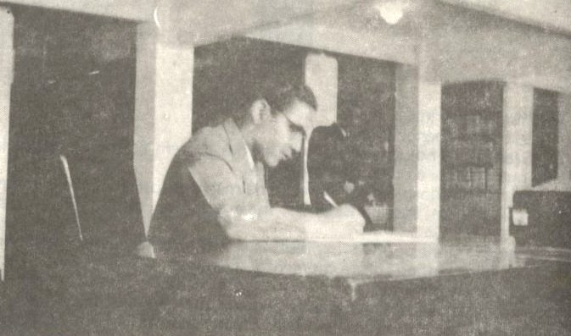

William aos 16 anos, trabalhando na Prefeitura de belo Horizonte

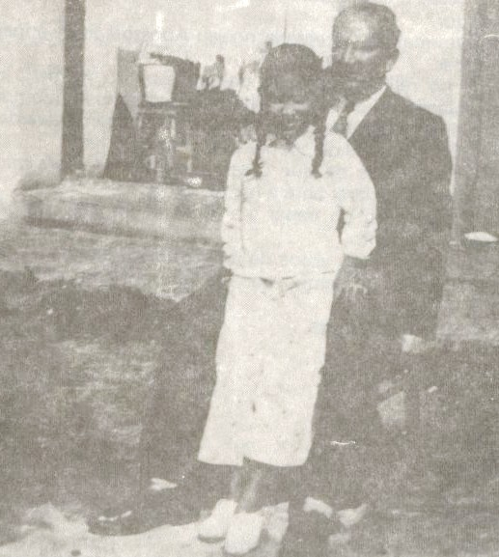

Sr. Aníbal, pai de William acompanhado de sua filha
mais jovem Carmem Silvia

XIV

Minha querida mamãe, Jesus nos abençoe, concedendo-nos muita paz dentro da luta em que precisamos conquistar os valores de nossa evolução.
Estamos lembrando oitavo aniversário de meu novo nascimento na vida espiritual e venho agradecer o consolo de seus carinhos, em torno de minha memória. (1)
(1) Mensagem psicografada no dia 25/09/1949 em Pedro Leopoldo, 8ª ano do desprendimento do nosso querido William.
Raros na Terra conhecem os benefícios reais da prece.
Há muita gente que ao invés de orar, apenas congrega palavras de aflição ou desespero, quando o ato de comunhão das almas entre si ou com o Divino Poder, resulta sempre do silêncio sublime em que o amor edifica sempre para a vida eterna.
Trago ao seu coração o meu coração reconhecido e feliz. Agradeço-lhe as lágrimas de saudade e esperança, porque traduzem a maior dádiva que seu filho pode receber atualmente da Terra.
E doce voltar ao espírito materno, no torvelinho de lutas a que a evolução nos arrebata porque na ternura das Mães há sempre flores de afeto puro e desinteressado, perfumando o oxigênio que respiramos...
Enquanto o tempo corre e enquanto correm os homens para se contemplarem, depois, dentro desse mesmo tempo convertido em passado, tocados de pesar por não haverem aproveitado o tesouro das horas, nós dois permaneceremos, nestes abençoados minutos refazendo forças, para o bom combate.
Entrelacemos nossas rogativas, pedindo a Deus energias para não desmerecer a nossa oportunidade bendita de sofrer e lutar.
Reunamos nossas aspirações antigas e novas de trabalho num voto ardente de mais dilatada aplicação aos princípios da renúncia e do devotamento ao sacrifício próprio em cujo segredo estamos restaurando os nossos destinos.
Abençoemos a dificuldade que nos impõe a renovação dos pensamentos e agradeçamos a dor que nos desperta na direção dos cimos da vida e, confiantes retomemos o curso das obrigações que nos competem, na certeza, mamãe, de que sem o sofrimento a nossa alma não ultrapassaria a condição da pedra.
Quando o termômetro das nossas necessidades acusa graus de elevação, nossos sentimentos como que se fortalecem no roteiro para o céu. As mágoas do mundo abrandam-nos a natureza e os golpes da marcha, muitas vezes, abrindo chagas em nossos corações, nos modificam o íntimo para a Luz Suprema.
Estou satisfeito com a sua paciência, com a sua tolerância e com a sua serenidade, mas peço ao seu valor moral nunca trair a nossa necessidade de bom ânimo.
Tenhamos fé para com a viagem que estamos efetuando sob a tempestade de muito tempo.
Creia que nunca esteve sozinha, assim também quanto eu me reconhecia sempre amparado em sua dedicação.
Mamãe, oremos pelos nossos, pelas flores que desabrocharam em nosso lar, inclusive pelo papai que prossegue reclamando a nossa assistência afetiva; e, com referência a todos os nossos problemas íntimos, que não posso explanar aqui, esteja convencida de que o meu pensamento acompanha o seu para que a solução de todos eles venha ao nosso círculo pessoal com o socorro de nosso Pai Celeste.
De qualquer modo, guarde a alegria e a coragem pois, aqui, os Mestres da Vida Superior nos ensinam que a inquietação de qualquer espécie é sempre a pior resposta de nosso espírito ao céu que tudo nos confere para o Bem e para a Luz.
Abrace por mim a todos e esperando que a sua dedicação renda graças comigo a Jesus pelo muito que nos tem concedido, beija-lhe o coração, com muita gratidão e com muito amor, o seu filho saudoso que não a esquece.
William

Nota: Esta mensagem consta também no Livro Editado pela F.E.B. — Federação Espírita Brasileira de Título "Relicário de Luz"

XV

Minha querida mamãe, Jesus nos sustente a esperança de vitória completa, no seio das lutas a que fomos convocados.
Nossa viagem adianta-se pelo mar das provas a dentro... (1)
(1) Mensagem psicografada no dia 21/03/1950, em Pedro Leopoldo, na presença de Da. Adélia, mãe de William.
Há dias em que a falta de seu carinho direto me impõe indizível secura ao espírito.
É então, quando preciso deixar por alguns instantes a embarcação em que navego para buscar a nave acolhedora de seu coração e pousar dentro dele, à feição do pássaro sequioso do ninho.
As suas preces, nesses instantes são lâmpadas vivas para mim e ganho forças novas para seguir, lado a lado, com a sua devoção, suportando ventanias e superando perigos, até que, um dia, abrigados no porto da redenção, possamos fruir os júbilos da união imperecível.
Como vê, mamãe, suas saudades imanifestas são as minhas. Vivemos juntos, embora separados aparentemente.
Suas vigílias me afastam do repouso e suas pequenas e raras horas de esperança e êxtase íntimo, na comunhão com a fé viva, é que são realmente o meu descanso.
Nosso lema ainda é "trabalhar e perdoar" para seguirmos contentes. Graças a Deus, o seu espírito tem sabido aproveitar todas as dádivas celestiais.
Forças do Mais Alto alentam-lhe a alma, assim quanto ocorre comigo mesmo, entretanto, sei que os dissabores são enormes e rudes, mas confiados a essa fonte divina que nos reforma as energias, não sucumbiremos na viagem lenta, mas segura, dolorosa, mas sublime, ante as perspectivas de nossa perfeita integração no futuro.
Mantenho, ao seu lado, o mesmo espírito de colaboração na melhoria dos meninos e conto com a sua renúncia até o fim.
E necessita realmente de muita vigilância e carinho, energia e doçura. Sei que é difícil conciliar esses remédios numa dosagem só, todavia, mamãe, a prece nos ensinará sempre as melhores normas de ação.
Papai anda enfermo na intimidade da ação orgânica. Envolvamo-lo, porém, no círculo de nossas orações, e Jesus fará por ele aquilo que ainda não podemos fazer. (2)
(2) Referência à enfermidade do fígado do Sr. Aníbal de Figueiredo, pai de William, enfermidade esta que o levou ao túmulo três anos mais tarde.
Wanda vai melhor e espero em Deus continue interessada nos assuntos de natureza superior.
Nonô e Carmem Sílvia estão sempre sob os nossos cuidados e continuo pedindo ao Céu nos ajude a encaminhá-los para o bem.
O Alto nos amparará sempre.
Estou muito esperançoso e trabalhando muito. O serviço aqui gera felicidade e segurança e alegra-me pensar que tudo venho fazendo pelo bem de nós dois.
Adeus mamãe.
A noite avança, e prosseguirei escrevendo no livro do seu coração. Guarde meu abraço muito carinhoso, com beijos de gratidão e amor de seu
William

XVI

Minha querida mamãe, que Jesus nos guarde a fé e a esperança, para que a caridade divina encontre em nós o pouso abençoado no qual se traduza em bênçãos de alegria para a nossa jornada.
Dez anos passaram celeremente... (1)
(1) Mensagem recebida em Pedro Leopoldo em 24/09/1951, véspera do aniversário de desprendimento de William, que na época completava 10 anos.
E o tempo a apagar nossas velhas amarguras, à maneira de esponja bendita, que tudo absorve, no capítulo de nossas mágoas, afim de que a luz se nos fixe nos corações.
Não disponho de oportunidade para escrever uma carta longa ao seu carinho, porque a noite avança e não posso dilatar-me demasiado...
Entretanto, na curta mensagem que lhe deixo em nosso caderno de santas recordações, desejo reafirmar à sua ternura que nos achamos sempre juntos no desdobramento de nossas tarefas.
Não tema, querida mamãe, as lutas que se desenham sempre ameaçadoras, em nosso horizonte.
Estamos acostumados a contemplar a nuvem pesada para vê-la transformar-se em chuva benéfica.
Ajudemos a todos, caminhando para diante, na certeza de que só o amor, a paciência e a humildade conseguem abrir-nos as portas do Céu. A nossa hora ainda é de prova e sofrimento.
Satisfaçamos, consoante a vontade de Deus, aos nossos velhos compromissos, tudo fazendo para que a felicidade acompanhe os passos daqueles que se ligaram a nós dois, nas teias do destino.
Ivone e Carmem Sílvia estão sendo auxiliadas.
A senhora é nossa árvore acolhedora e nós somos as aves inquietas. Tenha calma e auxilie-nos.
Com o tempo, receberá a colheita de sua nobre sementeira de abnegação e sacrifício.
Em seu espírito generoso e sensível começa uma nova criatura — uma nova consciência — o coração renovado de quem encontrou a luz divina para converter-se em claridade para todos nós.
Que o Senhor nos ajude a vê-la sempre forte em seu apostolado de amor e luz. E abraçando ao papai e aos meninos com toda a minh'alma e agradecendo a ternura de sua lembrança carinhosa, em visitando a nossa paisagem de luta salvadora de 1941, beija-lhe as mãos e o coração o filho reconhecido, que mora, constantemente, no santuário querido do seu abençoado coração.
William

XVII

Mamãe, Jesus nos guarde os corações.
Estou a postos.
Vamos para diante.
Muito cuidado com a nossa que necessita de nosso carinho, de nosso desvelo e de nossa oração.
A prece, mamãe, está repleta de poder.
Recorramos a Deus.
Não posso escrever muito.
Os diretores me deram licença só para uma página.
Feliz Natal, amor de meu coração, ao seu abençoado caminho de sofrimento e de luz. (1)
(1) Natal de 1952.
E desejando à senhora muita saúde, paz e alegria, com todos os nossos, beija-lhe as mãos e abraça-a, com muito carinho, o seu afetuoso,
William

XVIII

Mamãe querida.
Jesus conosco.
E a vida na terra vai passando e a luta, por tempestade renovadora, nos refunde os corações.
O tempo, contudo, não altera o amor que nunca morre.
Viajemos, juntos, no mesmo vagão de ansiedade, partilhando a mesma alegria quando é possível alguma parada nas estações da prece e do reconforto.
Sinto-lhe, porém, como nunca, o amadurecimento da esperança, definitivamente transformada em fé viva e isso tem sido o meu grande consolo. Não tema.
As nossas dificuldades podem crescer, os problemas podem ser multiplicados, entretanto, a paz de Jesus é o nosso alvo e a nossa chave de solução para todos os enigmas.
Acompanho os nossos casos com o carinho de sempre.
Observo, mamãe, que a nossa atenção se reparte para cada um deles com a mesma dose de interesse e ternura e peço a Deus para que o seu coração jamais se sinta desamparado.
Não se acredite sozinha, ainda mesmo quando lhe pareça o contrário.
Recordemos a cruz do Cristo e aceitemos a nossa com humildade.
Quanto mais se alonga a minha experiência no mundo espiritual, mais se me eleva o sentimento de fé.
E assim compreendendo, vejo, atualmente, que a dor é a nossa companheira constante, quando nos empenhamos a Jesus, nosso Mestre e Senhor, que nos deseja a felicidade para a Vida Imortal.
Por isso, rogo-lhe não esmorecer. Em casa, conheco-lhe a extensão dos sacrifícios.
Imploremos ao Alto as bênçãos de que todos necessitamos. Que Jesus nos abençoe.
Agora, comentemos alguma coisa sobre a saúde de papai que vem merecendo sérios cuidados nossos.
Creia, mãezinha, que a hora física do papai é muito grave.
Estou convencido de que o médico amigo experimenta conosco impressões muito aflitivas e espero que outros elementos assistenciais venham em nosso socorro. (1)
(1) Mensagem psicografada em Pedro Leopoldo, em meados do ano de 1953, semanas antes do desencarne do pai de William, Aníbal Dias de Figueiredo, e no decorrer da moléstia hepática deste.
Cerquemos o nosso doente com as nossas melhores vibrações de carinho, embalsamando-lhe o ambiente com as nossas preces.
Se o órgão traumatizado puder voltar ao equilíbrio, grande será a nossa alegria, porque é sempre útil demorarmo-nos no corpo, tanto quanto possível, afim de que a nossa transferência para a vida real se efetue com mais calma e maiores esperanças.
Seu carinho compreende-me e estarei a seu lado para os acontecimentos que vierem a surgir.
Tenho procurado assistir ao nosso querido enfermo, com os recursos de que posso dispor em minha insignificância e rogo ao Senhor nos fortaleça e abençoe.
Agora, mamãe, ante os trabalhos do nosso Fábio, (2) nos quais partilharei suas orações, devo terminar esta carta-bilhete.
(2) Fábio Machado era um médium de efeitos físicos de cujas reuniões Da. Adélia chegou a tomar parte algumas vezes.
Ficam no vaso do meu coração as flores que eu desejava oferecer-lhe em forma de palavras e para as quais, as palavras humanas realmente não possuem expressão e repetindo-lhe a alma querida à reafirmação do meu carinho de todos os momentos, beija-lhe o coração com muito amor, o seu filho companheiro sempre seu,
William

XIX

Mamãe querida. Jesus nos ampare.
Não esmoreça na jornada difícil.
Sabemos quão duro lhe tem sido o caminhar.
Por vezes, tenho a impressão de vê-la a sós em meio de uma ponte frágil, sobre as pesadas correntes de um rio largo e transbordante, sem forças para recuar, com extrema dificuldade para equilibrar-se de pé e com necessidade de coragem heróica a fim de seguir à frente, tão grandes e tão ásperos são os perigos que lhe impulsionaram ao desânimo. Nessas horas em que sua tranqüilidade periclita, bem reconheço, só a prece consegue restituir-lhe a esperança e a energia para continuar.
Entretanto, mamãe, as grandes amarguras são para os grandes corações.
A senhora não marcha sozinha.
Estamos juntos. E conosco, verdadeira multidão de amigos nos observa e nos segue, estendendo-nos valorosos braços.
E preciso não desfalecer.
Quem desce respirará no mundo com ilusória tranqüilidade. Mas quem sobre conhece de perto a fadiga e a ansiedade, a provação e o abatimento.
Cristo não nos chamou para o fundo triste e sombrio dos vales em que o homem se avizinha da furna dos animais. Acenou-nos do cimo de um monte, para que se nos alargasse a visão. E não contente de escalá-lo, subiu à cruz do martírio e da morte para revelar-nos, além dos horizontes do mundo, o fulgor da ressurreição.
Assim compreendendo não desprezemos a dor que nos induz à ascensão.
Nossas almas suspiram pelo ar livre, pela contemplação do céu, pelo esplendor do sol e jungidos às algemas da prova, sob a inspiração dos enganos que aí nos obscurecem a existência, não alcançaremos a subida libertadora.
Choremos, soframos, lutemos...
Não espere do campo terrestre as flores que ele ainda não pode produzir.
Sua aflitiva missão de mulher tem conhecido o sofrimento em todos os tons.
Mas não aguarde aí a alegria que nunca podemos escutar entre os ruídos ensurdecedores da ilusão humana. Que as provas rudes sejam elementos de afinição das cordas de nosso sentimento para que um dia, acima das sombras, possamos utilizar o instrumento de nosso amor na melodia da eterna felicidade.
Tenhamos paciência.
Isso, mamãe, quer dizer: não desespere. Hoje entendo que nós, os filhos, somos para os pais, anjos e verdugos ao mesmo tempo.
E, quanta renúncia reclamamos daquela que aí nos oferece, por altar de bênçãos, o regaço maternal! Benditas sejam as nossas mães!
Cada filho, mamãe, é um problema a resolver e pelo amor com que cada um deles é seguido pela ternura materna, acredito que, para as mães, quanto mais se intensifica a existência dos filhos, maiores enigmas apresentam eles, em si, porque há um divino mistério no sacrifício da mulher que colabora com Jesus na educação das almas na terra.
Perdoe sempre. Perdoe muito. Perdoe intensamente. Perdoe situando o coração nas alegrias abençoadas do trabalho e da fé viva em Deus.
Há obstáculos que, por nós mesmos, não podemos superar. Precisamos confiá-los ao Senhor nas orações de cada dia, porque só o nosso Eterno Amigo possui bastante poder e bastante amor para auxiliar-nos com a eficiência imprescindível.
Papai está convenientemente amparado.
Tive a ventura de segui-lo, passo a passo.
Não voltou para nós tão rico quanto desejávamos, mas regressou remediado convenientemente, porque soube aceitar os ensinamentos da dor, e com eles, louvar-se, até o fim do corpo. (1)
(1) Mensagem recebida em Pedro Leopoldo aos 1°, de setembro de 1953. A referência que William faz sobre o pai é a de sua chegada no Plano Espiritual, que se deu em 14/08/1953. O Sr. Aníbal havia falecido há quinze dias apenas, em virtude de cirrose hepática e barriga d'água. ("Asite").
Realizou em seis meses uma grande obra de recuperação íntima, a benefício dele mesmo. Ainda está fraco e hesitante, à maneira de convalescente esperançoso, mas, graças a Deus, seguro de si mesmo e milagrosamente lúcido para iniciar-se, em breve, no trabalho renovador.
Espero em Jesus possa vir brevemente ao encontro da senhora, para a mensagem de paz e reconforto, desta paz e deste reconforto dos quais já se sente possuído para refazer-se.
Mamãe, sempre que me ponho a escrever-lhe desejaria que o papel não tivesse fim, entretanto, chamam-me a atenção.
Há outros serviços a fazer.
Wanda continua sob a nossa assistência.
E necessário guarde bastante cuidado na defesa da saúde.
Tenho orado com a senhora por W. , rogando igualmente a Jesus, ampare Nonô e Carmem Sílvia. E, endereçando ao Céu, qual acontece todos os dias, a minha constante oração por sua felicidade e por nossa vitória, na luta em que nos empenhamos, deixa-lhe nesta carta todo o coração reconhecido, o seu
William
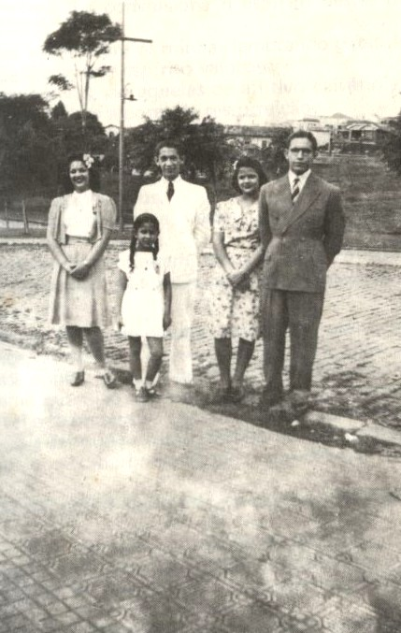

William acompanhado de suas irmãs Wanda,
Ivone e Carmem Silvia em Pedro Leopoldo
XX

Mamãe querida.
Pedindo-lhe me abençoe, rogo a Jesus não nos falte com a sua proteção e arrimo. (1)
(1) Mensagem recebida em Pedro Leopoldo no dia 11/01/1954.
Sei quanta dor lhe convulsiona o espírito nestes dias nublados de expectação.
Suas preces caem sobre as minhas lembrando gotas de fel, tão grande é a tempestade que lhe agita o espírito valoroso.
Mamãe, estas horas são aquelas de aflitivo calvário em que nossas almas encontram os primeiros albores da ressurreição.
Se pudesse, lavaria seus pensamentos, dele expulsando todas as mágoas, se me fosse possível, tomar-lhe-ia o lugar para lutar e sofrer...
Entretanto, a lei me constrange a identificar-lhe os padecimentos sem a possibilidade de remediá-los.
Ainda assim, acompanho-a, passo a passo, na certeza de que a cruz dividida será sempre menos pesada.
Nossos problemas continuam, quais gigantes constrangedores, em cujos braços nos contorcemos. Mas Jesus, sempre compassivo, não nos relega ao abandono.
A questão de W. é, sem dúvida, muito dolorosa, contudo, não nos esqueçamos da prece. A oração é o milagroso poder do silêncio.
Se pudesse opinar nos acontecimentos que se desenrolam, creio que a senhora, nosso anjo guardião, deve acompanhá-lo no transe que se aproxima. Isso se for possível e se pudermos contar com o apoio dos nossos companheiros em família, pois sei que as lutas trazidas no 1.953 que findou, são ainda enormes, no setor dos compromissos que o seu devotamento foi obrigado a abraçar.
Creia, porém, que o nosso esforço por afastá-lo do suicídio tem sido grande.
O pobre irmão não sabe concatenar as próprias forças para a resistência moral indispensável e, por isso, facilmente se torna aprisionado da influência dos desafetos do passado que ressurgem no presente tormentoso.(2)
(2) É do conhecimento espírita que todos aqueles que se dedicam no mundo aos pensamentos de autodestruição e desânimo se vêem presos a influenciações menos edificantes e menos felizes do Plano Espiritual, que se lhes afinizam com a idéia mórbida. Muitas vezes, desafetos do passado disso se aproveitam para solaparem as energias dos tristes comparsas encarnados, dilapidando-lhes a paz espiritual. Nestes casos torna-se imprescindível a vigilância e a oração como normas de assepsia mental e saúde orgânica. Já nos afirmava Jesus convincente, pelo evangelho de Mateus, capítulo 17, versículo 21: "Mas esta casta de espíritos não se expulsa senão por meio de oração e jejum! Jejum este dos pensamentos e atos negativos e oração como meio de ligação com as Forças de Mais Alto. Eis a fórmula da paz espiritual que todos nós almejamos.
Não o vejo, há alguns dias, entretanto, somos vários companheiros a segui-lo de perto, na tentativa de soerguer-lhe a esperança.
Indo a senhora observar as fases finais do assunto, guarde a certeza de que estaremos juntos.
O tesouro das mães será sempre o amor aliado ao sacrifício.
E com essa riqueza de carinho e sentimento, admito que ainda podemos fazer algo, ainda mesmo quando este algo seja um bálsamo de socorro que atenue as penas e as aflições suscetíveis de maior amplitude, com a nossa ausência.
Recordemos nossa Mãe do Céu e roguemos a Ela forças...
Por enquanto, nada posso prever, mas mantenho a convicção de que Jesus não nos deixará sem o apoio preciso.
Confiemos.
Ainda que a subida nos sangre os pés, não desfaleçamos.
O Senhor que é o Senhor encontrou a ressurreição depois da Cruz.
Assim entendendo aceitemos o madeiro de nossos pesados testemunhos e conservemos a fé por nossa mais alta advogada nos dias escuros que vamos atravessando.
Quanto a nossa auxiliemo-la com o nosso pensamento alçado à Deus. Ela está entregue ao Nosso Pai de Infinita Bondade. Que as dívidas de ontem sejam resgatadas nas lágrimas de hoje.
Tudo o que nos é possível fazer, estamos providenciando em seu favor.
No momento, W. é a nossa preocupação maior.
Centralizemos nossas almas no auxílio a ele. Receio não saiba o querido irmão suportar a prova redentora. Apesar de tudo, mamãe, não estou desanimado. Temos vencido outras batalhas e curado outros amargores.
Jesus é o nosso Companheiro Divino na jornada.
Ainda uma vez, peço-lhe para que as nossas mãos permaneçam seguras nas Dele, nosso Guia Infalível, que, muitas vezes, nos conduz à alegria por intermédio do sofrimento, assim como nos impele à luz do dia, através das sombras da noite.
Papai vai indo muito bem.(3)
(3) Referência ao pai já desencarnado.
Espero possa ele, em breve, trazer à senhora uma carta.
Vovó Georgina e Tia Margarida estão presentes.
Rogam-lhe confiança, coragem, bom ânimo.
E repetindo meus votos ardentes no Nosso Eterno Benfeitor para que a luz do Alto nos esclareça e nos oriente o caminho a seguir, com lembranças carinhosas para Nonô e as meninas, beija o seu coração amoroso, com muito reconhecimento, com muito afeto e com muita ternura o seu filho, sempre seu e sempre ao seu lado.
William

XXI

Palavras de William, na reunião:
Mamãe, hoje eu estou aqui em sua companhia rendendo graças a Jesus pela dádiva de alegria que recebemos e com a senhora estou repetindo: Louvado seja o Senhor!
(1) Estas palavras breves foram recebidas psicofonicamente pelo médium Chico Xavier, no Centro Espírita Luiz Gonzaga em Pedro Leopoldo, na noite do dia 22/03/1954.

XXII

Wilson, Wanda, Ivone e Paulo.
Jesus nos ampare.
Papai está conosco e agradece as orações.(1)
(1) Mensagem recebida em 22/03/1.954, em Pedro Leopoldo; William relata aqui a presença espiritual de seu pai, Aníbal, desencarnado no dia 14 de agosto de 1953, já passados portanto 7 meses.
Estivemos com mamãe em suas lembranças e aqui deixamos para vocês as flores de nosso reconhecimento e de nosso carinho.
Continuemos fazendo o melhor, em favor de nós mesmos.
0 cumprimento fiel de nossos deveres é a base de nossa felicidade. Queridos irmãos, com a gratidão jubilosa do Papai, rogo-lhes receber
o coração do
William

XXIII

Mamãe querida.
Jesus nos fortaleça. (1)
(1) Mensagem recebida provavelmente no decorrer do ano de 1955, na cidade de Pedro Leopoldo.
Partilho-lhe as esperanças e aflições.
Não desanime.
O fogo do sofrimento purifica e redime sempre.
Não estaremos sozinhos, porque Jesus seguirá conosco.
Sobre a luta maternal, ouçamos o Nonô.
E preciso que ele lhe dê a conhecer mais amplamente suas necessidades e esperanças, lutas e planos.
Nesta hora, de todos nós, ele é o filho que precisa falar-lhe mais intimamente ao coração, para estabelecermos, com mais segurança, o rumo a seguir.
Continuemos confiando em Jesus e esperemos, trabalhando e orando. Não nos faltará o socorro do Céu.
Guarde, como sempre, o coração do seu,
William

XXIV

Nonô, meu irmão, roguemos a Jesus a renovação de nossas forças (1).
(1) Mensagem psicografada em Pedro Leopoldo em reunião pública do Centro Espírita Luiz Gonzaga, aproximadamente no ano de 1955.
Você é um soldado que não pode render-se ao pior de nossos inimigos, o desânimo.
Grandes são os compromissos, entretanto, maior é a bondade de Jesus.
A hora é de meditação, calma, bom ânimo.
Não convém novos empreendimentos, sem que vejamos o horizonte menos anuviado.
Para que as sombras se afastem, contudo, precisamos de sua coragem e de sua fé.
Lembremo-nos de mamãe, que precisa de nosso amparo e de nosso amor e ajude-nos com a sua fortaleza moral.
Confiemos em Deus e receba um abraço do irmão sempre ao seu lado
William

XXV

Querida mamãe, que Deus nos ampare e fortaleça cada vez mais.
Sentindo-a a meu lado, com a nossa Wanda e com o nosso Paulo, tanto quanto com a presença de nossos amigos, tenho a impressão de que nos achamos numa hora de festa. (1)
(1) Mensagem recebida em Pedro Leopoldo no dia 23.10.1956.
Festa de alegrias e lágrimas, mãe querida.
Alegrias da oração como flores abençoadas e lágrimas da gratidão a Deus, no círculo das nossas dores, assim como gotas de orvalho celeste sobre as pétalas que desabrocharam em nosso jardim de ressurreição.
Oh! Mamãe, sabe o Senhor quantos espinheiros lhe ferem os pés no roteiro de aflição...
Ele sabe quantas vezes se lhe desabotoaram as esperanças mais caras em chagas vivas... Entretanto, d'Ele também chegam constantemente os recursos de que carecemos para não desanimar...
Sei que o seu coração valoroso sempre ergueu-se, firme, para o Alto, nas horas mais difíceis... E seu filho, como não podia deixar de ser, enlaçou-a de encontro ao próprio coração para sorver em sua companhia as taças de fel. Era só isso, como tem sido apenas isso, o que o seu William pode fazer. No entanto, anjo de meu caminho, aprendi com sua alma a ciência da prece e nela confio...
Há problemas na Terra que palavras não solucionam e não definem. Chegam, de longe... Dos refolhos de nosso próprio passado, desafiando-nos a capacidade de reconstruir o destino. São lutas, Mamãe, que só Jesus consegue realmente amparar. Muitas dessas têm sido nossas na estrada que o mundo nos deu a palmilhar... Lutas recônditas, que ninguém efetivamente pode vislumbrar, tamanho o vulto com que se nos agigantam no coração...
No mundo, ninguém... Ninguém as vê, por muito que olhos amados nos vejam com carinho, por muito que nos afaguem benfazejas mãos das almas abençoadas que nos acariciam as esperanças...
Jesus, no entanto, é o Companheiro Invisível de nossos passos... Nas noites mais escuras, ensina-nos a ver o céu resplandecentes de estrelas e quando os espinheiros repontam agrestes, aconselha-nos a esperar, porque as rosas virão banhar de perfume e beleza as pontas agressivas que nos dilaceram os corações.
E por isso, mamãe, que lhe peço perdão para todas as lutas e esquecimento para todas as pedras da marcha.
Ajude sempre!
Ainda que todas as circunstâncias se façam agressivas contra nós, perdoemos e sigamos!
Jesus, com a nossa confiança, é maioria... porque o tempo voa apressado e chega a hora em que se desfazem todas as ilusões.
Continue amorosa, paciente, devotada...
Seus filhos são seus diamantes para o céu...
Ainda que nós lhe imponhamos sacrifícios, um dia, falaremos do amor que nos renovou para a vida, do devotamento que nos soergueu das trevas para a luz... Amor e devotamento que fulguram em sua alma que sempre nos guardou, valorosa e bela, confiante e sublime, ainda mesmo nos instantes em que lhe vergastamos as melhores aspirações.
Essa, porém, é a sua missão mais alta: amar sempre, ajudar sem descanso.
Tanto quanto pode, seu filho participa de suas tarefas redentoras.
Nossa Wanda há de ser amparada por nosso Divino Benfeitor.
Acompanho-lhe todas as fases de tratamento. Graças a Deus nunca lhe vi qualquer esmorecimento e confio em que o Senhor no-Ia restituirá à saúde plenamente vitoriosa. (2)
(2) Referência à moléstia que sofreu sua irmã Wanda, a partir do ano de 1956. 0 diagnóstico foi cisticercose do aparelho circulatório, no que foi convenientemente tratada em São Paulo pelo médico Dr. Dante Smilare Jacovini.
Mamãe, ainda e sempre, recorramos à oração.
Jesus proteger-nos-á.
Auxilie nossa Ivone com o seu entendimento silencioso. Esperemos. Nosso Wilson vem recebendo a melhor assistência do Alto. Ajude-o para que não seja um revoltado ante o cálice da provação que lhe colheu o espírito em plena luta. Ele saberá ler na cartilha de seu coração maternal o imperativo do trabalho e da compreensão para que a vida se nos converta em celeiro de bênçãos. Amparemos-lhe os filhinhos, flores tenras na árvore forte de sua bondade.
Nosso Nonô, nossa Carmem Silvia e todos os nossos estão em meu carinho e rogo a Deus nos ampare e proteja sempre.
Haja o que houver, no caminho, Mamãe, estamos juntos... Juntos para sempre! Já pensou na beleza de uma afirmação como esta?
Não precisa preocupar-se pelo papai.
Está bem, recuperando-se cada vez mais, na luz divina, para fazer-se um feliz servidor da luz. (3)
(3) Referência ao pai desencarnado.
E agora, Mamãe, que o tempo exige o ponto final, faço de conta que me despeço, porque, em verdade, estarei com o seu coração cada vez mais, assim como a sombra da árvore florida, repleta de sol.
Fonte de nossa alegria, Deus lhe guarde as águas divinas do amor para que todos estejamos crescendo para a Vida Maior! E reunindo-a com a nossa Wanda querida e com o nosso Paulo em meu abraço de reconhecimento, sou o seu filho, sempre ao seu lado.
William

XXVI

Querida Mamãe.
Jesus nos ampare sempre.
Apenas um bilhetinho para agradecer as suas carinhosas lembranças em nossas recordações do lar.
Papai e eu estamos muito reconhecidos por suas preces.
Não poderíamos receber uma festa maior, além da que o seu amor nos proporciona.
Deus a recompense.
Papai está presente, muito alegre e feliz e agradece às meninas o esforço que vão fazendo por ajudá-la. (1)
(1) Referência ao Pai desencarnado aos 14.08.1953. Esta mensagem foi psicografada por volta do ano de 1957.
Pede a elas muita vigilância e muito concurso para que possamos auxiliá-la (como é de nosso desejo).
Agora, mamãe, por último, nestas linhas, rogamos seu cuidado para consigo mesma.
A saúde do corpo é um tesouro.
Ajude-nos para que possamos ajudá-la, sim?
E receba, em nome do Papai e em meu nome, com todos os nossos, as flores de carinho, saudade e gratidão, do seu
William
XXVII

Querida mamãe, (1)
(1) Recado recebido durante o ano de 1957, em Pedro Leopoldo.
Receba muitos beijos, carinhos e abraços do seu William que continua invariavelmente ao seu lado. Confiemos na proteção de Jesus.
William

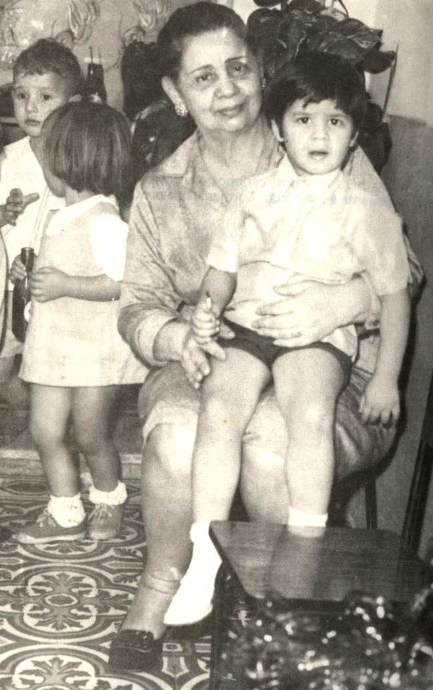

Da. Adélia junto a seu bisneto Frederico na década de 1970

XXVIII

Querida mamãe, peço a Deus nos proteja, ao mesmo tempo que lhe rogo me abençoe com a prece do seu carinho.
Rejubila-se o meu coração com a nossa caminhada desta noite. Cada irmão nosso, mamãe, em provas maiores e mais difíceis que as nossas, é verdadeira mensagem de alegria e consolo que a Divina Providência nos envia...
Quantas lágrimas sulcam o semblante daqueles que a necessidade aprisiona em grades de sombra?
Quantas chagas ocultas nesses companheiros, cujas aspirações e esperanças palpitam no peito, iguais, às nossas?
Pensemos em tudo isso e pacifiquemos o íntimo com o bálsamo da conformação em nossas lutas.
A dor maior diminui a dor menor.
E aqueles que choram, por muito tempo, sem pausa, servem de reconforto aos que choram, como nós, com intervalos de esperança e oração, porque há sofrimentos, cuja extensão é semelhante a linha contínua de fogo em largo incêndio, sem brechas e qualquer providência de extinção, até que a água da Divina Misericórdia converta a chama devoradora em carvão e silêncio.(1)
(1) Mensagem recebida em Pedro Leopoldo no dia 13.12.1958, logo após uma peregrinação de assistência a irmãos em penúria, da qual tomou parte Da. Adélia, mãe de William.
Escutemos os apelos da vida e saibamos valorizar o nosso ensejo de trabalho e redenção.
Com outros amigos espirituais, abnegados e queridos, tudo estamos fazendo pela paz da senhora e pela paz dos corações que o Mestre nos deu ao Jardim dos sentimentos mais puros.
Esperemos que a bênção de Jesus seja aproveitada por todos.
Rogo-lhe muito cuidado com a saúde, observando o regime alimentar, tão frugal e tão leve quanto seja possível.
E abraçando-a com meu constante enternecimento e com meu- carinho de todas as horas, beija-lhe as mãos e o coração, o seu filho reconhecido, sempre seu,
William

XXIX

"Diga a mamãe que se mantenha calma e ânimo forte, enfrentando as lutas com o pensamento voltado para o Alto.
Depois da tempestade vem a calmaria e, cessada a chuva, o firmamento se limpa, para que o sol radiante e belo brilhe outra vez".
Pedro Leopoldo, 03.03.1970 — Centro Scheila
(1) Recado do William recebido através de Dadá — Altamira de Abreu Machado — tia de William, casada com João Machado Sobrinho. Esta foi a última comunicação dada por William a sua mãe Adélia. Isto se deu no Centro Espírita Scheila, em Pedro Leopoldo em 03.03.1970:

XXX

Querida Wanda,
Deus nos abençoe. (1)
(1) Mensagem Psicografada em reunião pública da noite de 30.07.1982, no Grupo Espírita da Prece, em Uberaba — Minas Gerais, duas semanas após o falecimento de Da. Adélia Machado de Figueiredo, mãe do nosso querido William.
Hoje, terá chegado o momento de reafirmar a você o carinho do irmão que se vê entre a alegria de receber a Mamãe e a aflição de vê-los a todos em família, desnorteados e inquietos. (2)
(2) Referência ao desencarne de sua mãe Adélia, que se deu aos 16 de julho de 1982.
Wanda, creia, a nossa querida benfeitora não suportava mais. Certos vasos do cérebro não lhe resistiam à pressão da vontade férrea de se agarrar à existência por amor aos filhos, netos e bisnetos queridos, e, uma parada cardíaca e envolvê-la, quase de um momento para outro (3), ameaçava silenciar aquela cabeça iluminada de amor por nós todos; e, todos nós, os familiares do meu novo lado de experiência, nos pusemos em oração, rogando a Jesus nos permitisse auxiliá-la a se desvencilhar dos laços que ainda a encarceravam no corpo doente.
(3) Da. Adélia contando uma idade avançada, já não tinha mais forças físicas, padecendo leve distúrbio cardíaco e circulatório. No dia 16.07.82, às 08 horas da manhã, quando se preparava para tomar o café auxiliada por sua filha Ivone, sofreu a parada cardíaca que a levou ao decesso. Isto tudo se deu serenamente, cabendo aqui a expressão popular: "Morreu como um passarinho".
Perdoe-me se lhe digo isso. Essas horas sempre chegam no mundo.
E creia, quando vocês lhe comemoraram jubilosamente os oitenta e um janeiros na experiência física (4), recordei com a vovó Georgina que eu estava, como estou, completando quarenta anos de saudade... (5) Desculpem-me os irmãos queridos se me refiro a isto. Você, a Ivone, a Carmem Sílvia, a Lourdes, o Wilson, o Nonô, o Paulo e todos os nossos de casa tiveram-na sempre, com a ternura concentrada em vocês todos...
(4) Da. Adélia havia completado 81 anos de existência aos 21 de abril do mesmo ano de 1982.
(5) William havia desencarnado quarenta anos antes, aos 14.08.1941.
Para saber vocês todos felizes, eu também suportaria a distância pelo tempo que o Senhor assim o determinasse, mas a volta de Mamãe para nós aqui, foi a supressão de uma prova que ela não merecia. Habituada ao trabalho e à cortesia para com todos, ao devotamento em favor de todos os familiares, e à gentileza constante para com todos os amigos, você pode avaliar o suplício que lhe seria a imobilidade quase absoluta no leito. (6) Ela própria, no íntimo, orava, pedindo a Jesus lhe desse o melhor... Tantos amigos e benfeitores a cercavam!
(6) Segundo a recomendação do Apóstolo Pedro em sua primeira epístola, capítulo 4, versículo 8: "O amor cobre a multidão dos pecados". Isto nos mostra que mesmo devendo à lei de Justiça Universal, se nos guiarmo-nos pela lei de amor e caridade, resgataremos mais depressa os nossos débitos de antigas existências. É assim que podemos, pelo nosso proceder, modificar a trajetória de nosso carma: Se pelo bem proceder, amenizando-o; se pelo mau proceder, complicando-o.
A vovó julgou prudente que você se afastasse por algumas horas, a fim de que se lhe desligassem as doces amarras, das quais se reconheceria ela com muita dificuldade para aceitar o próprio desligamento do corpo cansado e enfermo, na hipótese de se reconhecer diante de você, filha que sempre lhe partilhou as tarefas da vida, em conjunto com a nossa Ivone e com a nossa Lourdes, companheiras da presença incessante. Mamãe sabia que você tem sofrido dificuldades e provas no coração materno, de tal modo, que talvez houvesse resistido àquela carinhosa intimação para se distanciar da luta, agora sem maior significação para ela, já que se via desarmada de saúde e forças para continuar. Você viajou, quase de inesperado, para que ela igualmente conseguisse viajar ... (7)
(7) Wanda Noronha, acompanhada deste autor, viajou para Uberaba na véspera do desencarne de sua mãe, a nossa querida Da. Adélia Machado de Figueiredo, ou seja, no dia 15.07.1982; naquela cidade é que recebemos a notícia do decesso.
Mas, não esteve a sós, em momento algum. Junto a corações nossos que palpitavam com o seu, a vovó Georgina, com a orientação dos nossos benfeitores de sempre, recolheu-a nos braços como se o fizesse à sua menina de outro tempo... E eu, Wanda, me lembrei dos dias e das noites em que ela velou comigo no hospital, que intentava me devolver, debalde, a saúde física e tudo fiz para retribuir em amor aquela vigilância maternal que a Mamãe me dispensou até o fim do corpo... (8)
(8) Referência de William ao período de sua doença física, antes de seu falecimento, que se deu aos 25.09.1941.
Quando você chegou, já noite, para ver-lhe o retrato sorridente na urna florida, abracei-me a você, sabendo-a fatigada de angústia... Mas, peço-lhe calma e coragem. Distribua com o Paulo e com os nossos a força de sua fé.
Aqui todos bendizem o regresso daquela que plantou tanto amor, com a vovó Georgina, o tio Zeca, a tia Carmem, a tia Pazinha e a tia Margarida, à frente de tantas afeições com vocês choram... Por isso, sou seu irmão e venho chorar com você, embora saiba que tudo aconteceu do melhor modo para ela e para nós.
Peça em casa para que a serenidade e a paz que ela sempre cultivou diante da vida continuem sendo as marcas do carinho materno que nos ensinou a viver e a conviver:.. Quando você estiver sob a nuvem de saudades maiores, lembre-se de que nós estamos vivos na existência real, que nunca nos separaremos e que a vida na Terra vale pelo bem que se faz e pela dor que se suporta com fé viva em Jesus e coragem para prosseguir caminhando na trilha que a Divina Providência nos tenha assinalado.
Minhas lembranças a todos.
Mamãe repousa, se é que um coração materno consegue repousar, mas muito breve retomará a si própria na continuidade das tarefas a que emprestou as suas melhores forças, a partir da própria família...
Querida Wanda, conduza ao nosso caro Geraldinho, os nossos pensa-mentos de paz, pois sei que ele também sofre na posição de um filho em dificuldade para se rearmonizar com a vida. (9)
(9) Referência a este autor.
E com todos os nossos familiares queridos, especialmente o nosso- estimado Paulo, receba um abraço de seu irmão sempre agradecido,
William

William Machado Figueiredo.

XXXI

Querida Wanda
Deus nos abençoe. (1)
(1) Mensagem recebida em reunião pública do Grupo Espírita da Prece, em Uberaba, Minas, na noite do dia 28.10.1983.
Satisfaço o seu pedido. A mamãe prossegue com os melhores índices de recuperação, porque, realmente, ela voltou bastante depauperada em suas energias essenciais. (2)
(2) Referência à sua mãe, Da. Adélia Machado de Figueiredo, desencarnada aos 16.07.1982.
Peço a você dizer ao tio João que veio hoje em minha companhia o irmão Bebé, da família da tia Dadá, de modo a tranqüilizá-lo com a notícia de que a tia Dadá prossegue melhorando sempre, no setor do refazimento de suas energias e só a saudade é para ela um assunto constante, mas a saudade é nosso patrimônio em dois mundos, o Plano Físico e o Plano Espiritual. (3)
(3) Referência à sua tia Altamira de Abreu Machado, Tia Dadá, esposa de João Machado Sobrinho, irmão de Da. Adélia, desencarnada, em Belo Horizonte no dia 20.03.1981, em virtude de um enfarto do miocárdio.
Querida Wanda, estamos acompanhando as suas lutas, mas saiba, querida irmã, que unicamente na luta é que o espírito experimenta a felicidade da vitória.
Receba um grande abraço do seu irmão sempre mais agradecido,
William

XXXII

Querida Wanda,
Estou na escuta e compreendo a sua aflição de mãe. (1)
(1) Mensagem psicografada em reunião pública do Grupo Espírita da Prece, em Uberaba, Minas, na noite do dia 29.09.1984.
Querida irmã, não se sinta a sós consigo mesma, lembre-se de que Jesus está conosco e de que todas as provações chegam e passam. Peço a você certificar-se de que os filhos, primeiramente são de Deus e a Deus entregue os seus filhos que sempre lhe foram companheiros adoráveis.
Espera o tempo. O tempo tem consigo a força do Pai Celestial, e venho aqui, unicamente, em nome da mamãe (2), para solicitar o seu retorno à tranqüilidade e à fé para que a vida lhe volte à própria vida, pois sabemos quantas vezes você se sente morrer.
(2) Referência à Da. Adélia Machado de Figueiredo, mãe de William e de Wanda, desencarnada no dia 16.07.1982.
Até... querida irmã, até quando Jesus me permita conversar outra vez!
Com o Paulo espero que você me sinta o abraço de irmão sempre agradecido,
William

5

Mensagens de Adélia Machado de Figueiredo

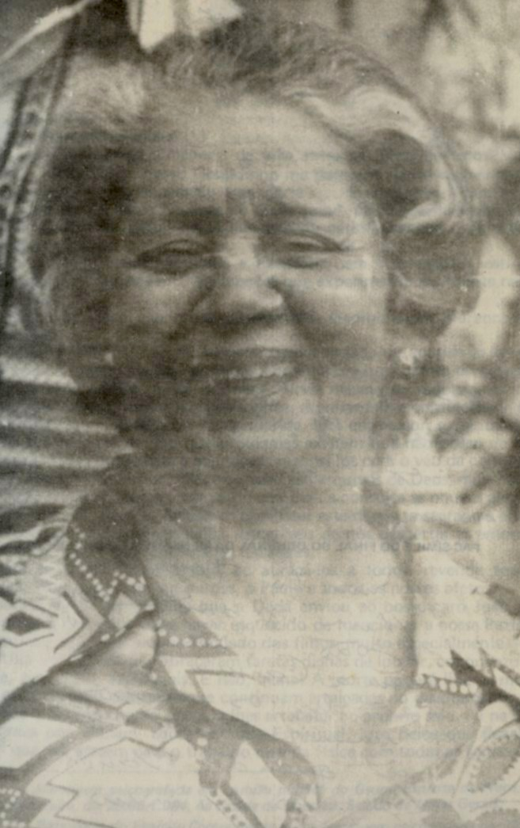

Da Adélia aos 77 anos de idade

XXIII

Querida Wanda,
Peço a Deus nos abençoe. (1)
(1) Mensagem psicografada em reunião pública do Grupo Espírita da Prece, na noite de sexta-feira, dia 29.06.1984, na cidade de Uberaba, Estado de Minas Gerais.
Sinto-me entre vocês à maneira de mãe entre os filhos queridos. Você, nossa Nair, nossa Gilda, nosso Geraldinho me parecem agora fragmentos de minh'alma partida pela separação transitória... E em anexo à família, as afeições queridas de nossa Nona, e de nossa Irene, tanto quanto a estima de nossa Lia Diniz que tantas vezes me recebeu carinhosamente em Pedro Leopoldo.
Creio que não estou habilitada a transferir para a mensagem, estruturada em papel a tinta de lápis, as emoções que experimento aqui neste recinto de orações.
Agradeço ao Zeca e à nossa querida mãe Georgina que me encorajaram a escrever...
Querida Wanda, não me observe desencorajada ou abatida se lhe disser que toda a nossa vida está comigo. A memória é irmã gêmea do coração, pois em verdade ambos nunca dormem. Ainda mesmo no repouso, as imagens que nos visitam, no jardim dos sonhos, representam a continuidade dos nossos processos de existência. Filha querida, lute com valor, sustentando o facho de sua fé vigilante. Sei que problemas existem que não posso de momento rememorar, porquanto é meu dever recobri-los com o véu da confiança em Deus. Ambas nós somos mães e as mães são arquivos de Deus, mais para a conservação das lembranças amargas do que para a consulta às poucas alegrias que o mundo nos oferece. Saibamos dignificar este depósito sagrado e entregar a Deus todas as reminiscências suscetíveis de nos despertar as emoções para o lado negativo das experiências terrestres.
Quero sentir-me alegre e feliz ao abraçá-los a todos, revendo aqui o Wilson e o Walter, a Ivone, a Lourdes, o Paulo e todos os nossos afetos.
Querida Nair, li as notícias que a Dadá enviou ao nosso caro João, (2) mas a própria Dadá me disse haver esquecido de mencionar a nossa Pazinha que continua agindo e servindo ao lado dos filhos, muito especialmente, junto à Otília e Georgina que abraçaram tarefas dignas de louvor, conquanto difíceis e, por vezes, sacrificais. E isso, mana! A morte poderá liberar muita gente, com exceção das mães que continuam arraigadas no devotamento aos filhos que a desencarnação procura lhes arrebatar ao próprio seio. Aí na Terra, chorava por William, agora na Vida Espiritual, luto pelos que ficaram, amores que me atraem para o trabalho na vida física com todas as forças que sou capaz de sentir. A maternidade nunca morre.
(2) Referência do Espírito Comunicante a uma mensagem psicografada por Chico Xavier na noite da reunião pública no Grupo Espírita da Prece do dia 16.03.1984, de autoria de Altamira de Abreu Machado, Dadá, cunhada de Da. Adélia, desencarnada em Belo Horizonte aos 20.03.1981, em virtude de um enfarto do miocárdio.
Despertar aqui, na intimidade de tantos dos nossos, foi uma festa inesquecível, entretanto, não suponham que isto se verificou de imediato. Quando me vi desligada do corpo pesado que já não mais me servia, comecei a escalar a minha subida de saudades, por nossa Wanda que os próprios amigos espirituais afastaram de mim, na hora extrema, para que o laço demasiadamente forte de carinho entre ela e eu não me retivesse na forma que não mais me traduzia a personalidade. (3) Nossa mãe Georgina me convidava ao repouso e amigos diversos me associavam à necessidade de sedativos que me auxiliassem a descansar, despreocupadamente, no entanto, somente sosseguei a própria alma ao vê-la, junto de meu pobre corpo, misturando as lágrimas com a nossa Ivone, fazendo coro com o próprio pranto que me corria dos olhos.
(3) Ver a referência n. 7 da mensagem da William dirigida à sua irmã Wanda, no dia 30.07.1982, que figura aqui como o capítulo XXX.
Querida Wanda, agradeço a você aquele cuidado em me colorir o rosto desfigurado, fazendo-me lembrar os Egípcios que não concordavam com a palidez e com a transformação de seus mortos queridos. Chorei sorrindo ao mesmo tempo, em anotar o seu carinho para que a mamãe seguisse viagem tão bem maquilada, como seria de meu gosto, se fosse obrigada a comparecer numa solenidade terrestre, sem qualquer impulso de vaidade. Muito grata a você, querida filha, que me impeliu a dividir a dor com a alegria numa hora, qual aquela, em que me mantinha vigilante no velório de minhas próprias lembranças. (4) Diga por mim às nossas Áurea, Lavínia e às outras amigas que, efetivamente, me via cercada por amigos e familiares a me estenderem as mãos nos votos de boas vindas. O nosso William e mamãe, juntamente do Zeca, me abraçaram, alentando-me a resistência, porque eu teimava em não dormir, enquanto desfilavam afetos que sabia vivos depois da morte, mas que não imaginava estivessem interessados em me acompanhar no regresso, que a gente aí no mundo espera e, não espera, quer e não quer, tantos são os elos da corrente de amor que nos prendem uns aos outros. Oraram em nossa companhia e ao toque da prece comovedora do nosso amigo Professor Cícero, não pude mais reter a disposição ao repouso que me assediava. Dormi nos braços de mamãe para acordar, mais tarde, no lar de paz e carinho em que ela própria passou a me guardar...
(4) Wanda, filha de Da. Adélia, maquilou-a na hora derradeira, como era da vontade de sua mãe.
Tanto teria a dizer-lhes, mas ainda não pude apurar por mim própria se a desencarnação é o término ou o recomeço da dor e da vida, porque todas as provas dos filhos queridos me repercutem na sensibilidade com a força das vibrações de um sino tangido por mãos hábeis.
Filha, não permita que a nossa Ivone chore tanto, seguindo os meus passos, na acústica da saudade, quando se põe a contemplar as nossas lembranças.
Ivone querida! Querida filha! Creia na imortalidade da alma! Como poderá supor você que a mamãe poderia morrer? As suas lágrimas me banham o rosto e a sua aflição me renova aflições que preciso relegar à retaguarda!
Querida Wanda, você me compreende. Você conseguiu assimilar as realidades do espírito e, por isso, a nossa resistência se emparelha uma com a outra. Você sabe sorrir quando a alma está sangrando e pode ocultar feridas do sentimento, vestindo-as com a seda de nossa fé viva em Deus, mas Ivone ainda não se abriu aos mananciais da revelação espiritual que nos renova, e sofre com indescritível angústia. Peço a Jesus a fortifique e estarei ali por perto, onde a nossa Lourdes e ela se movimentam, na tentativa de reconfortá-las.
Estou bem. Convalescendo depois de muitas refregas, nas quais Jesus sempre foi o meu escudo contra as flechas das tribulações que, por vezes, assumiam a feição de granizos em plena tempestade sobre mim. Peço a você e a Nair dizerem às nossas afeições que estou na condição de um viajante cercado de bondade, ante o devotamento de tantos amigos, mas ainda não sei se estou na posição de uma planta removida para outro solo ou se sou um turista, sonhando com renovações com as quais não contava.
Continuar dialogando com vocês é meu desejo, mas o nosso Zeca me lembra o relógio caminhando sempre, diante de nossos amigos que precisam descansar, depois do dia laborioso. Se pudesse faria uma longa lista à maneira de uma faixa ampla de gratidão, nela inscrevendo as minhas lembranças a cada coração querido de nosso vasto jardim de amizades, mas não posso pela estreiteza do tempo. Desejo dizer à nossa amiga Irene que já visitei o nosso Maureen que está fortalecido e recuperado e preciso comunicar à nossa Gilda que a Carmem está sustentando-a na travessia das provas. De momentos difíceis na Terra, não sei como estabelecer diretrizes para os entes mais caros e por isso rogo a Jesus conceda à nossa Gilda a fortaleza com que sempre soube facear as situações mais complexas.
Querida Wanda e querida Nair, este é um momento de esperança e amargura, no qual somos obrigadas a interromper as nossas impressões faladas na escrita. Não imaginava que se me faria possível escrever pela mão do nosso Chico, a quem agradeço.
Queridos meus, incluindo todos os que se encontram à distância, "até breve", com o meu desejo de que este "até breve" não venha a lhes impressionar negativamente a sensibilidade, porque faço votos a Deus para que vocês todos, os corações amados meus, desfrutem de uma vida tão longa e tão feliz, como se pode encontrar no mundo terrestre.
Nair, reparta com o João e com o Sílvio, com a Carmem Sílvia e todos os nossos o meu abraço; e você querida Wanda, receba o carinho imenso com as imensas saudades da mamãe,
Adélia (*)
(*) Adélia Machado De Figueiredo.

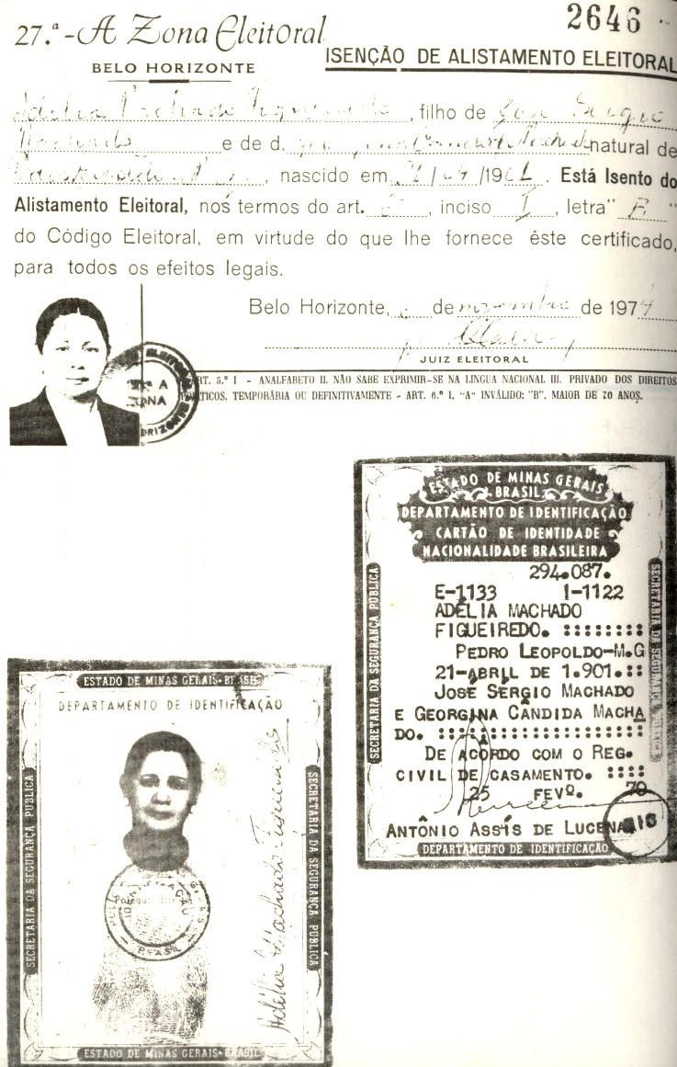

6

Pessoas mencionadas nas mensagens

a) Os filhos de Da. Adélia são:
Wilson Machado Figueiredo casado com Lourdes Padovani Figueiredo e residentes em Belo Horizonte;
Walter Machado Figueiredo casado com Tereza Nunes Figueiredo, residentes em Brasília, H-I-G Sul, n. 710, Bloco A, (Apelido de Nonô);
Wanda Figueiredo Noronha casada com Paulo Noronha, residentes em Belo Horizonte à Av. Afonso Pena 2744/28; Ivone Machado de Figueiredo, residente em Belo Horizonte à Av. Afonso Pena, 2744, apartamento 16;
Carmem Sílvia Figueiredo Oliveira casada com Jubal Gondin Oliveira e residente em São Paulo à Rua Homem de Melo 70;
b) Os familiares de Da. Adélia são:
José Sérgio Machado, seu pai desencarnado em 1955;
Georgina Cândida Machado, sua mãe, desencarnada aos 27.07.1936, por derrame cerebral;
José Flaviano Machado, seu irmão mais velho, desencarnado em Pedro Leopoldo em 18.07.1964, por enfarto (Zeca);
Carmem Machado dos Santos, sua irmã, desencarnada aos 17.05.1968, em Belo Horizonte, por derrame cerebral;
Maria da Paz (Pazinha) Machado Pereira, sua irmã, desencarnada aos 04.07:74, por derrame cerebral;
Aníbal Dias de Figueiredo, seu esposo, desencarnado em 14.08.1953;
Jayme Machado, seu irmão, desencarnado aos 13.05.84;
Nair Machado Paschoal casada com Sílvio do Couto Paschoal, residentes em São Paulo à Rua Dr. Cândido Espinheira, 823, apto. 51, Perdizes;
Altamira de Abreu Machado, sua cunhada, casada com seu irmão João Machado Sobrinho, (este residente em Belo Horizonte à rua Maranhão 1612, Funcionários), também chamada Dadá, desencarnada em 20.03.1981, por enfarto;
Bebé, ou Walter de Abreu, irmão de Dadá, desencarnado;
Walter Machado casado com Beatriz Pena Machado e residente à Rua Lavras, 468, São Pedro, em Belo Horizonte, seu irmão mais novo;
Margarida Soares Machado, casada com José Machado Costa Júnior, sua tia-vó desencarnada em 1915 em virtude uma queda, residia na Fazenda Alcatruz em Santa Luzia;
Otília e Georgina, suas sobrinhas, filhas de Pazinha, residentes em B. Horizonte e Pedro Leopoldo respectivamente;
Gilda dos Santos Lemos, sua sobrinha, filha de Carmem e mãe deste autor, residente em Belo Horizonte à Rua Antônio de Albuquerque 857, Savassi;
Geraldinho, Geraldo Lemos Neto, seu sobrinho neto, este autor.
c) Os amigos da família são:
Áurea Pinto e Lavínia Pardini, amigas de Da. Adélia, residentes em Belo Horizonte;
Maureen Barbosa Marinho, filho de Irene, carteira de identidade M1339112, desencarnado por insuficiência cardíaca aos 23 anos de idade aos 09.09.1982;
Irene Barbosa Marinho, mãe do rapaz Maureen e amiga da família, residente em Belo Horizonte à rua Jequitaí, 639 bairro Nova Esperança;
Nona, ou Noêmia Barbosa, amiga da família e tia do rapaz Maureen, residente no endereço anterior;
Lia Diniz, amiga de Pedro Leopoldo, residente à Rua Senador Melo Viana, 316;
Professor Cícero Pereira, amigo de Da. Adélia, trabalhador da seara espírita e eminente evangelizador, foi Presidente da União Espírita Mineira de 1936 a 1937, já desencarnado;
Da. Carmela Aluotto, amiga de Da. Adélia, desencarnada aos 29.03.1948;
Da. Gumercinda Caramez Santos, companheira de Doutrina Espírita de Da. Adélia, já desencarnada. fim

